Universidade Federal de São Carlos

Centro de Ciências Exatas e de Tecnologia

Departamento de Engenharia de Materiais

Murilo Henrique Moreira

**USO DE UM MODELO NUMÉRICO PARA A OTIMIZAÇÃO DAS**

**CURVAS DE SECAGEM DE CONCRETOS ALUMINOSOS**

São Carlos – SP

2019

Murilo Henrique Moreira

**USO DE UM MODELO NUMÉRICO PARA A OTIMIZAÇÃO DAS CURVAS DE SECAGEM DE CONCRETOS ALUMINOSOS**

Trabalho de conclusão de curso apresentado ao curso de Engenharia de Materiais da Universidade Federal de São Carlos, como requisito parcial à obtenção do título de Bacharel em Engenharia de Materiais. Área de concentração: Cerâmicas.

Orientador: Prof. Victor Carlos Pandolfelli

Coorientador: Prof. Ana Paula Luz

São Carlos – SP

2019

UNIVERSIDADE FEDERAL DE SÃO CARLOS

CENTRO DE CIÊNCIAS EXATAS E DE TECNOLOGIA

DEPARTAMENTO DE ENGENHARIA DE MATERIAIS

**Folha de aprovação**

Trabalho de conclusão de curso apresentado ao Departamento de Engenharia de Materiais da Universidade Federal de São Carlos, como requisito para obtenção do título de bacharel em Engenharia de Materiais, apresentado em 25/06/2019:

___________________________________________________________________

Prof. Dr. Victor Carlos Pandolfelli

Departamento de Engenharia de Materiais, Universidade Federal de São Carlos

___________________________________________________________________ Profa. Dra. Ana Paula da Luz

Departamento de Engenharia de Materiais, Universidade Federal de São Carlos

_________________________________________________________________

Prof. Dr. Ricardo Afonso Angélico

Departamento de Engenharia Aeronáutica, Universidade de São Paulo

i

*Dedico esse trabalho aos meus pais, amigos e todos aqueles que me inspiram.*

# AGRADECIMENTOS

Agradeço primeiramente aos meus pais, Margaret e Luiz Henrique Moreira, por todo o ensino de responsabilidade e disciplina essenciais para alcançar meus objetivos, além do carinho e amizade. Agradeço a minha irmã pelo exemplo de profissional dedicada e perseverante durante uma belíssima vida acadêmica, com quem sempre pude compartilhar os desafios de anos de IC. À minha companheira e melhor amiga Mariana, pelo suporte, atenção e ajuda em todos os momentos, me mantendo firme na Fé de que o melhor há de acontecer.

Agradeço ao Departamento de Engenharia de Materiais, pela qualidade de ensino e inspiração que tanto professores reconhecidos proporcionaram e proporcionam.

Ao Prof. Pandolfelli pela orientação cuidadosa ao longo de 5 anos de graduação, que sempre auxiliou e ajudou as melhores tomadas de decisão, sendo um verdadeiro mentor e proporcionando crescimento profissional e pessoal, estando sempre disponível para ajudar com paciência e humildade. Seu comprometimento com a ciência aplicada em tecnologia é algo que inspira a mim e tantos outros, além de dever inspirar muitos de nossos Professores Universitários deste país.

Agradeço especialmente à minha coorientadora, Prof. Ana Paula, por todos os ensinamentos e auxílio na parte experimental sem a qual toda a simulação se tornaria irrelevante, além das ideias e da grande amizade.

Também agradeço ao Professor Roberto Frederico Ausas por todo ensinamento e auxílio com os métodos numéricos e com as profundas análises do problema, tanto do ponto de vista dimensional, quanto do ponto de vista de implementação, e também ao Mestre Pedro Ivo Pelissari pela ajuda e auxílio nas fases preliminares do projeto.

Agradeço também a todos do Grupo de Engenharia de Microestrutura de Materiais, pelo suporte e parceria nas pessoas do técnico Guilherme Morbiolli, ao Mestre Matheus Felipe Santos e ao Graduando Túlio Mumic Cunha e todos os´ outros colegas que tornaram o dia a dia sempre mais amistoso.

E finalmente ao Professor Ricardo Afonso Angélico que me introduziu no mundo dos elementos finitos com a maior das didáticas, deixando claro que sempre há uma maneira lógica, metódica e correta de se trabalhar com simulação computacional, inspiro-me em um dia ter tamanha competência em compartilhar tantos assuntos complexos de maneira simples.

E aos meus amigos e colegas de curso, com os quais compartilho grandes memórias, Rodrigo, Murilo, Denis, Augusto e tantos outros.

*“Simplicidade é a conquista final.*

*Depois de uma vasta quantidade de notas e mais notas, é a simplicidade que surge como a recompensa máxima da arte.”*

*Frédéric Chopin*

# RESUMO

A etapa de secagem de concretos refratários é um dos pontos principais durante a aplicação deste tipo de material. Um aquecimento muito abrupto pode levar o material a trincar ou ainda explodir devido a pressurização do vapor de água que estava previamente adsorvido fisicamente e também ligado quimicamente no material curado. Assim, é comum na indústria o uso de curvas de secagem essencialmente empíricas demasiadamente conservadoras o que leva em um aumento do tempo improdutivo de reparo ou de construção do equipamento, um maior gasto de combustíveis fósseis e uma redução da competitividade financeira do usuário. Assim, o uso de modelos computacionais capazes de simular a secagem prevendo os campos de pressão do vapor de água no interior da microporosidade se faz extremamente útil. Tais modelos já são utilizados nos ramos de concretos para a construção civil, porém seu desenvolvimento resultou em modelos complicados dependentes de inúmeras propriedades e de ensaios complexos. Assim, o presente trabalho buscou a obtenção de um modelo capaz de ser utilizado para a otimização de curvas de secagem. Tal objetivo foi atingido ao se utilizar do ensaio de termogravimetria para a obtenção das curvas de sorção isotérmica. Em seguida, através de um controlador Proporcional Integral Derivativo foi possível otimizar uma curva de secagem fictícia, similar às utilizadas na indústria.

**Palavras-chaves**: Concretos Refratários, Explosão, Modelo Numérico, FEM, FEniCS.

# ABSTRACT

The drying step of refractory concretes is one of the main points during the application of this type of material. Very abrupt heating may lead the material to crack or even explode due to the pressurization of the water vapor which was previously physically adsorbed and also chemically bound on the cured material. Thus, it is common to use essentially empirical drying curves on the industry, generally over conservative, which leads to an increase in the repair time of the equipment, an increase on the spending of fossil fuels and a reduction of the financial competitiveness of the end user. Therefore, the use of models to simulate the drying by predicting the pressure fields of the water vapor inside the microporosity becomes extremely useful. Such models are already used in the civil construction field, but its development resulted in complex models dependent on numerouss properties and complex tests. Hence, the present study sought to to obtain a model capable of being used for the optimization of the drying curve. This objective was accomplished when using the thermogravimetry analysis to adjust the isothermal sorption curves. Then, through a Proportional Integral Derivative controller it was possible to optimize a fiction heat up curve, similar to the ones used in industry.

**Key-words**: Refractory Castable, Spalling, Numerical Model, FEM, FEniCS.

# LISTA DE ILUSTRAÇÕES

Figura 1 – Casos de explosão decorrente de curvas de secagem em um calcinador de alumina (a), no teto de um forno de alumínio (b), no funil de alimentação de um alto-forno (c), em um duto de gás

do alto-forno (d). Editado de (COBANE, 2015) . . . . . . . . . . 4

Figura 2 – Exemplos de curvas de secagem comumente utilizadas. Reti-

rado de (WENZL; SPANRING, 2015) . . . . . . . . . . . . . . . . 5

Figura 3 – Evolução temporal do PIB mundial (azul escuro, eixo esquerdo),

da produção mundial de Aço e Cimento (azul e azul claro, eixo

direito) no período de 1999 a 2015. Adaptado de (GLOBAL. . . ,

2017). . . . . . . . . . . . . . . . . . . . . . . . . . . . . . . . . . 10

Figura 4 – Procedimento de secagem recomendado pela empresa AGC

ceramics. Retirado de (AGC, 2016 (acessado Março 13, 2019)). 14

Figura 5 – Esquema de montagem do ensaio da medida de permeabili-

dade. . . . . . . . . . . . . . . . . . . . . . . . . . . . . . . . . . 29

Figura 6 – Esquema de montagem do ensaio de termogravimetria. . . . . . 31

Figura 7 – Esquema de montagem do ensaio da técnica de fio quente para

obtenção da condutividade térmica e calor específico. . . . . . . 32

Figura 8 – Caracterização da composição de concreto refratário utilizado

no presente estudo, (a) condutividade térmica, (b) calor espicí-

fico, (c) densidade e permeabilidade (d). . . . . . . . . . . . . . 35

Figura 9 – Água quimicamente ligada por *m*3 de concreto. . . . . . . . . . . 36

Figura 10 – Resultado da perda de massa percentual dos ensaios de TGA

realizados a taxas de 2° C/min, 5° C/min e 20° C/min. . . . . . . 37

Figura 11 – Derivada da perda de massa percentual dos ensaios de TGA

realizados a taxas de 2° C/min, 5° C/min e 20° C/min. . . . . . . 38

Figura 12 – Geometria, dimensões e condições de contorno utilizadas no

*benchmark*. . . . . . . . . . . . . . . . . . . . . . . . . . . . . . . 39

Figura 13 – Evolução temporal da temperatura superficial, (a), da pressão máxima (b) e campo escalar de pressões ao final do ensaio da

amostra simulada e aquecida à 5°C/min, (c)). . . . . . . . . . . . 40

Figura 14 – Resultados de massa liberada em função da temperatura in-

terna, (a), (b) e (c), e do tempo de simulação (d), (e) e (f). . . . . 42

Figura 15 – Curva de aquecimento (a) e pressão máxima obtida (b) para o

caso de referência. . . . . . . . . . . . . . . . . . . . . . . . . . 43

Figura 16 – Resultados de massa liberada em função da temperatura in-

terna, (a), (b). . . . . . . . . . . . . . . . . . . . . . . . . . . . . 43

Figura 17 – Esquema do caso ilustrativo apresentando as dimensões e con-

dições de contorno aplicadas. . . . . . . . . . . . . . . . . . . . 55

# LISTA DE TABELAS

Tabela 1 – Evolução do desenvolvimento de materiais refratários monolíti-

cos, adaptado de (SCHACHT, 2004). . . . . . . . . . . . . . . . 11 Tabela 2 – Comparação dos modelos derivados de Bažant. . . . . . . . . . 25

Tabela 3 – . . . . . . . . . . . . . . . . . . . . . . . . . . . . . . . . . . . . 27

Tabela 4 – Simulação do caso ilustrativo . . . . . . . . . . . . . . . . . . . . 54

**LISTA DE ABREVIATURAS E SIGLAS**

TGA Análise Termogravimétrica

DTG Derivada da curva de perda de massa

PTM Ensaio de aquecimento unilateral com medidas de pressão, temperatura e massa

OSH Ensaio equivalente ao PTM

FEM Método dos elementod finitos

P1 Elemento polinomial linear

PID Controlador Proporcional integral derivativo

# LISTA DE SÍMBOLOS

|  |  |
| --- | --- |
| *t* | Tempo, *s* |
| *T* | Temperatura, *∘C* |
| *Pv* | Pressão devido ao vapor no interior do material, *Pa* |
| *h* | Coeficiente de transferência de calor, *W m−*2 *∘C−*1 |
| *hm* | Coeficiente de transferência de massa, *sm−*1 |
| *w* | Curvas de Sorção Isotérmicas, *Kg m*3 |
| *Cp* | Calor específico do concreto, *J −*1 *K−*1 |
| *ρ* | Densidade do concreto, *Kg m−*1 |
| **C***w* | Calor específico da àgua, *J −*1 *K−*1 |
| **C***a* | Calor latente de evaporação da água *J Kg−*1 |
| *λ* | Condutividade térmica, *W m−*1 *∘C−*1 |
| Ω | Domínio do modelo, *−* |
| Γ*D* | Contorno sujeito a uma condição de contorno de Dirichlet, *−* |
| Γ*N* | Contorno sujeito a uma condição de contorno de Robin ou Neumann, *−* |
| *ψ* | Função Teste, *−* |
| *g* | Aceleração da gravidade, *m s−*2 |
| **n** | Vetor normal à superfície, *−* |
| *w*0 | Massa de água para saturação de concreto a temperatura am- |

biente, por *Kg* de concreto, *Kg m−*3

*wc* Massa de cimento por *m*3 de concreto, *Kg m−*3

Δ*T* Aumento da temperatura na face quente obtida pelo controlador

PID, *∘C*

*Kp* Coeficiente do termo proporcional do controlador PID, *−*

*Ki* Coeficiente do termo integral do controlador PID, *s−*1

*Kd* Coeficiente do termo derivativo do controlador PID, *s*

*e* Diferença entre a pressão entre a máxima pressão no tempo *t* e

a pressão de limite, *Pa*

*τ* Variável de integração com respeito ao tempo

*Pvmax* Pressão máxima no tempo *t*, *Pa*

*σf* Resistência Mecânica à flexão 3 pontos, *Mpa*

# SUMÁRIO

1. **INTRODUÇÃO . . . . . . . . . . . . . . . . . . . . . . . . . . . . 3**
   1. **Apresentação do problema** . . . . . . . . . . . . . . . . . . . . . **3**
   2. **Objetivos** . . . . . . . . . . . . . . . . . . . . . . . . . . . . . . . **5**
      1. Objetivo geral . . . . . . . . . . . . . . . . . . . . . . . . . . . . . 5
      2. Objetivos específicos . . . . . . . . . . . . . . . . . . . . . . . . . 5
   3. **Motivação** . . . . . . . . . . . . . . . . . . . . . . . . . . . . . . . **6**
   4. **Resultados esperados** . . . . . . . . . . . . . . . . . . . . . . . **7**
   5. **Estrutura do trabalho** . . . . . . . . . . . . . . . . . . . . . . . . **7**
2. **FUNDAMENTAÇÃO TEÓRICA . . . . . . . . . . . . . . . . . . . 9**
   1. **Materiais Refratários Monolíticos** . . . . . . . . . . . . . . . . . **9**
      1. Conceito . . . . . . . . . . . . . . . . . . . . . . . . . . . . . . . . 10
   2. **Secagem de Refratários Monolíticos** . . . . . . . . . . . . . . . **13**
      1. Curvas de secagem . . . . . . . . . . . . . . . . . . . . . . . . . . 14
      2. Aditivos para secagem . . . . . . . . . . . . . . . . . . . . . . . . 15
   3. **Modelos de Secagem** . . . . . . . . . . . . . . . . . . . . . . . . **16**
      1. Modelo de Bažant . . . . . . . . . . . . . . . . . . . . . . . . . . . 17
         1. Curvas de Sorção Isotérmica . . . . . . . . . . . . . . . . . . . . . . 20
         2. Permeabilidade . . . . . . . . . . . . . . . . . . . . . . . . . . . . . 21
      2. Modelos derivados de Bažant . . . . . . . . . . . . . . . . . . . . 23
         1. Modelo de Gong . . . . . . . . . . . . . . . . . . . . . . . . . . . . 23
         2. Modelos de Gawin . . . . . . . . . . . . . . . . . . . . . . . . . . . 23
         3. Modelos de Davie . . . . . . . . . . . . . . . . . . . . . . . . . . . . 24
         4. Modelo de Benesˇ . . . . . . . . . . . . . . . . . . . . . . . . . . . . 24
         5. Modelo de Fey . . . . . . . . . . . . . . . . . . . . . . . . . . . . . 24
3. **MATERIAIS E MÉTODOS . . . . . . . . . . . . . . . . . . . . . . 26**
   1. **Composição de Concreto Refratário Aluminoso** . . . . . . . . **26**
   2. **Caracterização Experimental** . . . . . . . . . . . . . . . . . . . . **27**

*UMÁRIO*

* + 1. Porosidade e Densidade Aparente . . . . . . . . . . . . . . . . . 28
    2. Permeabilidade . . . . . . . . . . . . . . . . . . . . . . . . . . . . 28
    3. Resistência Mecânica . . . . . . . . . . . . . . . . . . . . . . . . . 30
    4. Termogravimetria (TGA) . . . . . . . . . . . . . . . . . . . . . . . 30
    5. Condutividade Térmica e Calor Específico . . . . . . . . . . . . . 31
  1. **Algoritmo de Otimização das Curvas de Secagem** . . . . . . . **32**

1. **RESULTADOS E DISCUSSÃO . . . . . . . . . . . . . . . . . . . 34**
   1. **Propriedades** . . . . . . . . . . . . . . . . . . . . . . . . . . . . . **34**
   2. **Ensaios para o *Benchmarking*** . . . . . . . . . . . . . . . . . . . **36**
   3. ***Benchmark* do modelo** . . . . . . . . . . . . . . . . . . . . . . . **39**
   4. **Otimização de uma curva de secagem** . . . . . . . . . . . . . . **41**
2. **CONSIDERAÇÕES FINAIS . . . . . . . . . . . . . . . . . . . . . 45**
   1. **Conclusões do projeto** . . . . . . . . . . . . . . . . . . . . . . . **45**
   2. **Trabalhos futuros** . . . . . . . . . . . . . . . . . . . . . . . . . . **46**

**REFERÊNCIAS . . . . . . . . . . . . . . . . . . . . . . . . . . . . 48**

**APÊNDICE A – CÓDIGO EM PYTHON . . . . . . . . . . . . . . 53**

* 1. **Caso Ilustrativo** . . . . . . . . . . . . . . . . . . . . . . . . . . . **53**
  2. **Sistema de Equações** . . . . . . . . . . . . . . . . . . . . . . . . **55**
     1. Forma Forte . . . . . . . . . . . . . . . . . . . . . . . . . . . . . . 56
     2. Forma Fraca . . . . . . . . . . . . . . . . . . . . . . . . . . . . . . 58

**A.3 Estrutura do script** . . . . . . . . . . . . . . . . . . . . . . . . . . **58**

* + 1. Importação das bibliotecas . . . . . . . . . . . . . . . . . . . . . . 59
    2. Definição da discretização . . . . . . . . . . . . . . . . . . . . . . 59
    3. Definição da malha e das condições de contorno . . . . . . . . . 60
    4. Definição dos espaços das funções de elementos finitos . . . . . 61
    5. Definição das propriedades do material . . . . . . . . . . . . . . . 62
    6. Especificação das condições iniciais . . . . . . . . . . . . . . . . 62
    7. Descrição da forma fraca . . . . . . . . . . . . . . . . . . . . . . . 62
    8. Loop temporal . . . . . . . . . . . . . . . . . . . . . . . . . . . . . 64

*SUMÁRIO* 2

**A.4 Pós-processamento** . . . . . . . . . . . . . . . . . . . . . . . . . **66**

1. **INTRODUÇÃO**

1.1 Apresentação do problema

Materiais refratários monolíticos são materiais fornecidos pelo produtor sem um formato específico, podendo ter sua conformação feita pelo consumidor. Tais materiais apresentam inúmeras vantagens como uma maior facilidade de aplicação quando comparado com os materiais conformados, possibilidade de uso como material de reparo, e conformação de geometrias complexas.

Porém, a etapa de queima é a principal desvantagem que essa categoria de materiais refratários apresenta, especialmente àqueles ligados através de reações de hidratação. Tal processo exige uma queima lenta e cautelosa para liberar a água física e quimicamente ligada sem causar danos ao material. O fator de segurança para designar as curvas de aquecimento é, inúmeras vezes, demasiadamente conservador, motivado pelo risco que uma queima má realizada apresenta de levar ao aparecimento de trincas, lascamentos e até mesmo a explosão de todo o revestimento, ou ainda, de todo o equipamento, conforme ilustrado na Figura 1.

As dificuldades em se obter uma curva de secagem otimizada se relacionam com a ausência de uma metodologia que considere toda a complexidade decorrente da interação de diversos fatores como as condições ambientais, a geometria do dispositivo, o transporte de calor na peça, o transporte de massa, as mudanças de fase e as propriedades pertinentes em função do tempo. Sendo assim, o procedimento padrão se dá através da obtenção empírica das curvas de secagem usando geralmente uma combinação de rampas e patamares conforme apresentado na Figura 2.

Portanto, o problema que o presente trabalho aborda é como usar ferramentas matemáticas para modelar os fenômenos de transporte de massa e calor que ocorrem durante a secagem para contribuir no entendimento desse complexo fenômeno e possibilitar que otimizações sejam realizadas tornando tal processo mais eficiente em termos de tempo e de consumo energético contribuindo para a

a) b)

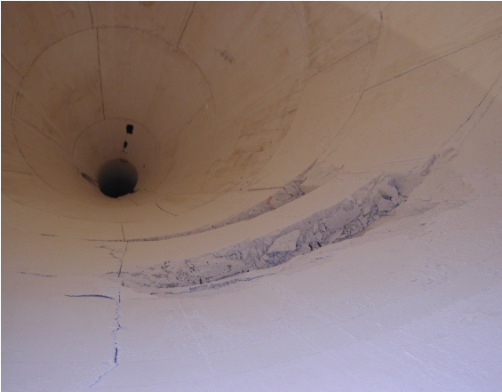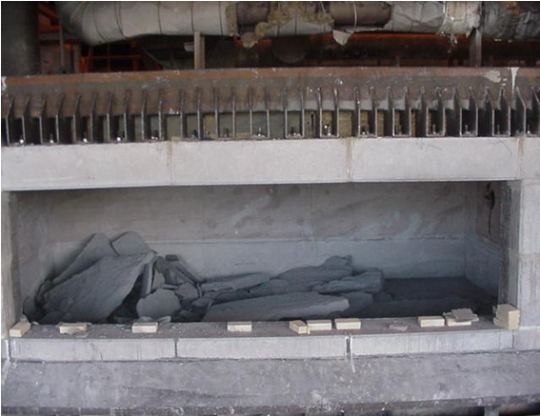

c) d)

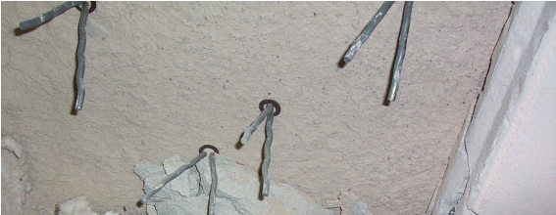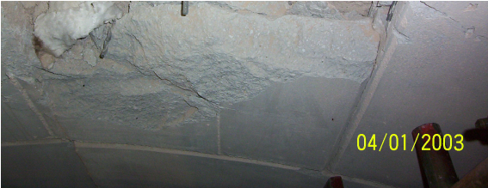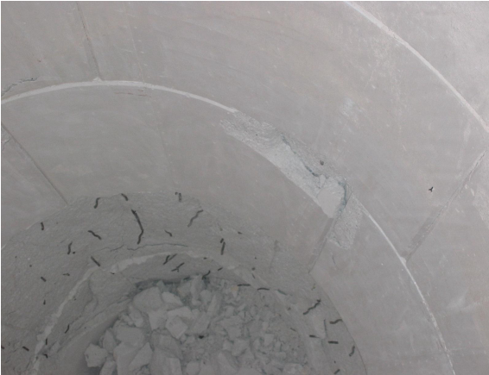

Figura 1 – Casos de explosão decorrente de curvas de secagem em um calcinador de alumina (a), no teto de um forno de alumínio (b), no funil de alimentação de um alto-forno (c), em um duto de gás do alto-forno (d). Editado de (COBANE, 2015)

redução dos custos financeiros e ambientais que tal processo inflige atualmente.

A existência de ferramentas computacionais para a simulação de tal processo derivam de trabalhos baseados nos estudos de concretos de construção civil sujeitos a altas temperaturas em reatores nucleares ou em construções em incêndio (BAZANT, 1978; ABDEL-RAHMAN; AHMED, 1996; GAWIN; PESAVENTO; SCHREFLER, 2004). Esses modelos podem considerar inúmeros processos simultâneos, o que eleva sua complexidade. Sendo assim, um desafio abordado no presente trabalho é tentar usar simplificações que possibilitem o uso de tais ferramentas em aplicações refratárias.

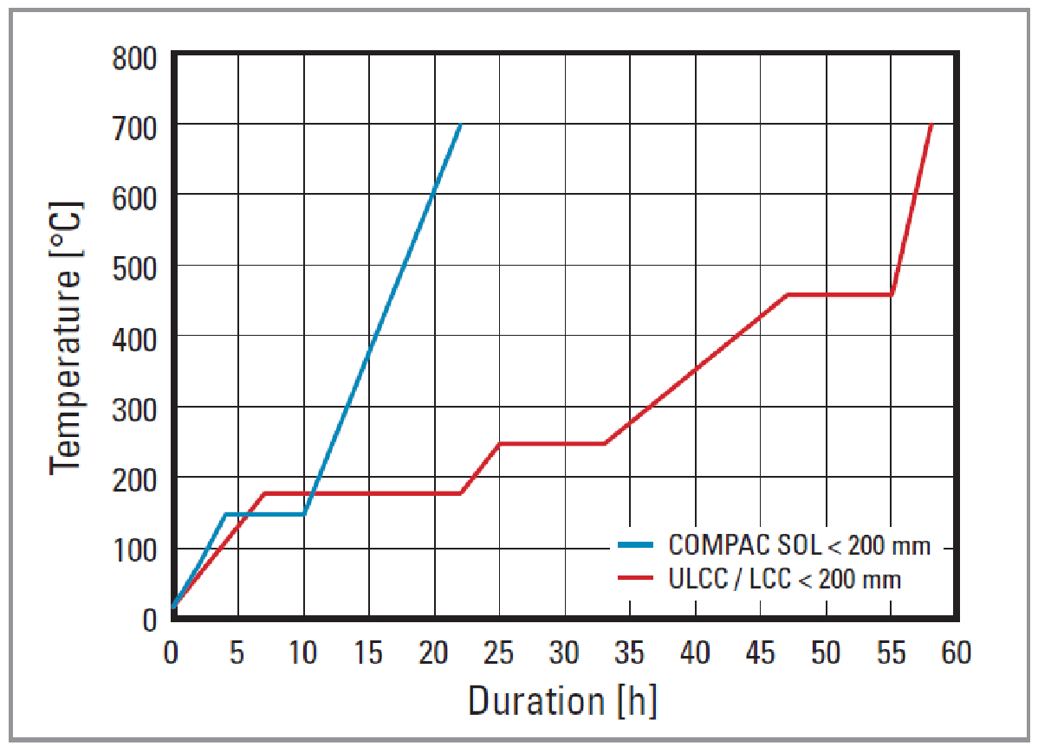

Figura 2 – Exemplos de curvas de secagem comumente utilizadas. Retirado de

(WENZL; SPANRING, 2015)

1.2 Objetivos

1.2.1 Objetivo geral

Desenvolver e implementar um modelo numérico que considere o menor número possível de parâmetros para poder prever a secagem de materiais refratários monolíticos, utilizando o ensaio de termogravimetria (TGA) para realizar a validação da simulação numérica.

1.2.2 Objetivos específicos

* Realizar uma revisão bibliográfica sobre as metodologias de otimização de curvas de secagem;
* Desenvolver um modelo capaz de simular os resultados do ensaio de termogravimetria utilizando apenas soluções *open source*;
* Realizar o *benchmarking* do modelo com os dados do ensaio de termogravimetria (TGA);
* Testar o modelo para a otimização de uma curva de secagem.

1.3 Motivação

Materiais refratários são fundamentais nas principais indústrias habilitadoras, isto é, indústrias que fornecem maneiras de manufaturar outros materiais. No caso, o processo siderúrgico, que é responsável por 5 % (NET-ZERO. . . , 2018) da liberação de CO2 mundial anual está intimamente relacionado com a indústria de materiais refratários. Tal relação é tamanha que a qualidade dos aços produzidos dependem diretamente da qualidade do material refratário, que permite, por exemplo, reduzir o teor de carbono das ligas. Além disso, embora os avanços da área tenham reduzido consideravelmente a quantidade de refratário consumida por tonelada de aço (chegando até o valor de 10kgs por tonelada de aço no Japão (AGENCY, 2003)) esse valor é ainda expressivo e com potencial para redução em diferentes mercados (como no mercado Chinês, onde estima-se um consumo de 23kgs por tonelada de aço) (GROWTH. . . , ).

Nesse contexto, ampliar a vida útil dos refratários, diminuir o impacto ambiental de sua instalação e otimizar os tempos de manutenção podem ter efeitos determinantes tanto em aspectos sócio-ambientais como também consequências financeiras que permitam investimentos e avanços em novos materiais, gerando um processo contínuo de ganho de eficiência.

A simulação do processo de secagem influencia em todos esses aspectos de maneira direta ou indireta, através da redução dos danos proporcionados pela pressão de vapor gerado no interior do material, e assim, ampliando a sua vida útil, agilizando a remoção da água física e quimicamente ligada, acelerando os processos de secagem e reduzindo o consumo de energia para o primeiro aquecimento e diminuindo as curvas iniciais de secagem, permitindo um ganho de eficiência no processo de manutenção dos equipamentos.

Além dos ganhos de otimização, um maior entendimento dos processos simultâneos que ocorrem durante a secagem podem oferecer novos *insights* para soluções que consigam garantir uma relação otimizada de permeabilidade e resistência mecânica do material, duas propriedades fundamentalmente inversamente proporcionais e que influenciam diretamente na curva de secagem a ser utilizada em cada material.

* 1. Resultados esperados

Espera-se ao final desse projeto se ter um modelo capaz de simular numericamente o processo de secagem de um material refratário monolítico, validado através de ensaios baratos (sem necessitar de inúmeros termopares e transdutores de pressão) com um número reduzido de parâmetros. Através do uso de tal modelo, seria possível explorar metodologias para otimizar o processo de secagem dos materiais refratários monolíticos.

* 1. Estrutura do trabalho

Esta monografia encontra-se estruturada da seguinte forma:

Capítulo 1 – apresenta a introdução do trabalho, seus objetivos, motivação e os resultados esperados;

Capítulo 2 – descreve os conceitos de materiais refratários monolíticos, apresentando suas principais características; avalia o estado da arte das metodologias de controle e otimização empírica da remoção de água de materiais refratários e por fim apresenta modelos gerais de secagem

Capítulo 3 – detalha os materiais e métodos utilizados no trabalho;

Capítulo 4 – consiste na análise dos resultados obtidos tanto na caracterização das propriedades necessárias ao modelo bem como dos testes experimentais necessários para sua validação e por fim a comparação destes com os resultados numéricos discutindo-se as razões de seu funcionamento e das divergências terminando com a otimização de uma curva de secagem fictícia;

Capítulo 5 – apresenta a conclusão do trabalho e algumas sugestões para trabalhos futuros.

Ao final da monografia encontram-se as referências bibliográficas utiliza-

das, um apêndice apresentando detalhes do modelo matemático e uma explicação detalhada do programa desenvolvido na linguagem Python (Python Software Foundation, 2018).

1. **FUNDAMENTAÇÃO TEÓRICA**

2.1 Materiais Refratários Monolíticos

Os materiais refratários são componentes fundamentais nas economias modernas exercendo o papel de indústria habilitadora, no sentido em que possibilita a execução de processos a elevadas solicitações térmicas, químicas e mecânicas em um ambiente controlado e seguro. Ademais, o contexto sócio-ambiental do século XXI exige o máximo cuidado a fim de reduzir o desperdício de energia, especialmente de processos que ocorrem a altas temperaturas, onde a perda de energia para o ambiente é inerente.

Assim, a indústria de materiais refratários está diretamente ligada a outras indústrias fundamentais como a indústria de cimento e principalmente a siderúrgica, ambas indústrias extremamente correlacionadas com o produto interno bruto (PIB) das nações (RAVAZZOLO; VESPIGNANI, 2017; BORDIGONI; CATTIER, 2016; DOBROTA; CARUNTU, 2013) , conforme demonstrado no gráfico temporal mostrado na Figura 3.

Com esse papel fundamental, os materiais refratários (que também são sujeitos a processos em alta temperatura durante sua fabricação) também passam por uma mudança de paradigma relativamente recente, isto é, ao invés do produtor fornecer peças pré-formadas (refratários conformados), este passa a oferecer um material conformável (monolítico), o que otimiza a logística - do ponto de vista do produtor, evita e reduz estoques, reduz o custo energético e permite uma maior customização do produto por parte do comprador. Dessa maneira, a seguir é realizada uma breve revisão do conceito de materiais monolíticos, também explorando seu processamento e finalmente as suas vantagens e desvantagens características.

1998

2000

2002

2004

2006

2008

2010

2012

2014

2016

0

20000

40000

60000

80000

100000

PIB Mundial [US$ Billhões]

1000

1500

2000

2500

3000

3500

4000

4500

5000

Produção [GT]

Produto Interno Bruto Mundial

Produção Mundial de Cimento

Produção Mundial de Aço

Ano

Figura 3 – Evolução temporal do PIB mundial (azul escuro, eixo esquerdo), da produção mundial de Aço e Cimento (azul e azul claro, eixo direito) no período de 1999 a 2015. Adaptado de (GLOBAL. . . , 2017).

2.1.1 Conceito

A categoria de materiais monolíticos compreende materiais cuja etapa de conformação não é realizada pelo produtor. Tal conceito ganhou força no contexto do período entre guerras onde o foco era o ganho de produtividade (SCHACHT, 2004). No geral cada uma de suas sub-classes se distinguem através das diferentes metodologias de instalação, onde distintas propriedades reológicas aliadas ao uso de ferramentas permitem a sua rápida conformação, diretamente no equipamento a ser recoberto. A Tabela 1 apresenta a evolução das diferentes subclasses de materiais monolíticos.

Os primeiros monolíticos desenvolvidos foram as massas plásticas, onde o uso de um plastificante permite dar um formato bem definido a verde, que se mantém coeso até sua queima. Em geral, os plastificantes utilizados são argilas (especialmente as bentonitas sódicas - também conhecidas como bentonitas de Tabela 1 – Evolução do desenvolvimento de materiais refratários monolíticos, adaptado de (SCHACHT, 2004).

|  |  |  |
| --- | --- | --- |
| Ano | Desenvolvimento | Tipo de instalação |
| 1914 | Invenção da massas plásticas refratárias | *Ramming* |
| 1923 | Primeira patente de concreto refratário | *Casting* |
| 1950 | Refratários projetáveis | *Dry Gunning* |
| 1970 | Desenvolvimento de concretos defloculados | Vibrado |
| 1970 | Pré-fabricados | Instalação Rápida |
| 1980 | Refratários auto-escoantes | Auto-escoante |
| 1990 | Refratários para *shotcreting* | *Shotcreting* |

Wyoming) comuns no território americano (BERGAYA; LAGALY, 2006), onde se deu seu desenvolvimento (SCHACHT, 2004).

Em seguida, diversos desenvolvimentos em composições de concretos foram alcançados permitindo as mais distintas formas de aplicação como *Dry gunning*, vibração e *Shotcreting*. Dentro da classe de materiais monolíticos, os concretos foram uma das sub-classes que mais evoluíram recentemente. Uma motivação para sua evolução é sua facilidade de aplicação que aliada aos avanços em automatização gerou um interesse enorme em seu potencial, além de sua performance avançada (SCHACHT, 2004). Tal sub-classe compreende materiais compostos, no geral, por agregados, uma matriz, ligantes, materiais secundários e aditivos, o que torna o desenvolvimento de composições uma ciência complexa e que também possibilita o ajuste de suas propriedades garantindo seu uso nas mais distintas aplicações.

Os agregados formam o "esqueleto"do material, sendo os componentes de maior teor mássico dentro das formulações. A matriz é composta por materiais mais finos que objetivam maximizar o empacotamento do material, enquanto o ligante é o componente que confere a resistência mecânica de fato. Os materiais secundários são componentes mais baratos que também auxiliam na otimização do empacotamento da composição enquanto os aditivos são responsáveis a atribuir características que possibilitem os mais diversos tipos de metodologia de aplicação, como aceleradores e retardantes de pega, dispersantes e controladores de pH.

A complexidade da formulação permite ajustes específicos que podem alterar as propriedades finais do produto. Um exemplo é o uso de agregados leves e porosos como uma maneira de redução da condutividade térmica, proporcionando um isolante com alta resistência mecânica, ou ainda o uso de carbono como um material secundário, que devido sua baixa molhabilidade por metais líquidos aumenta a resistência a corrosão do produto (SCHACHT, 2004).

Outro fator importante da formulação, e que recentemente passou a definir inclusive quais as quantias de cada fração granulométrica, é o seu grau de empacotamento. Como a resistência aos ambientes altamente reativos é um requisito fundamental dos materiais refratários, a redução da porosidade foi uma das grandes motivações que levaram a consideração de teorias de empacotamento para o ajuste da formulação uma vez que a porosidade aberta aumenta a área superficial do material em contato com o ambiente agressivo. Dentre as principais, listam-se a teoria de empacotamento de Alfred e o modelo de Andreasen (ORTEGA *et al.*, 1997).

Tais avanços permitiram materiais cuja resistência mecânica obtida fosse relativamente elevada. Entretanto, um dos grandes contrapontos à maximização do empacotamento se dá na etapa de secagem do material. Especialmente em concretos com ligações hídricas (como sistemas com CAC), reações de desidratação passam a ocorrer na faixa de 210°C à 370°C, o que pode gerar vapores aprisionados na estrutura pouco permeável das composições de empacotamento otimizado, sendo possível que os níveis de pressão alcançados nessas regiões sejam maiores que a resistência mecânica do material levando ao trincamento, lascamento, que reduzem a vida útil do revestimento, e até mesmo explosões, que podem comprometer a integridade de todo o equipamento. Dessarte, a próxima seção traz as principais estratégias adotadas pelas indústrias nos esforços de otimização da secagem e como a simulação computacional poderia complementar tais estratégias.

2.2 Secagem de Refratários Monolíticos

De todas as etapas de processamento de materiais monolíticos com ligantes hidráulicos, a secagem é uma das que mais toma tempo durante o processo de reparo e revestimento de equipamentos (LUZ; BRAULIO; PANDOLFELLI, 2015). Devido a tal fator, há um grande potencial de ganho (em termos de tempo de reparo e de consumo de energia) na utilização de procedimentos de secagem mais eficientes. Porém, qualquer dano provocado no material durante tal etapa compromete a vida útil do refratário, sendo necessário um controle que balanceie tais cenários.

Além de tais desafios, garantir que a secagem, de fato, siga os procedimentos recomendados pelo produtor (as curvas de secagem) é algo complexo dado ineficiências do sistema de aquecimento (outro setor onde a simulação computacional pode proporcionar grandes ganhos referentes a otimização do sistema de aquecimento, bem como maior precisão e acurácia do sistema controlador de temperaturas) e da falta de instrução dos operadores (LUZ; BRAULIO; PANDOLFELLI, 2015). Soma-se o fato de que muitas vezes as recomendações dadas pelo produtor são motivadas muito mais pelo temor de ter que arcar com os custos de uma explosão ou de danos ao equipamento devido problemas na secagem do que, de fato, fundamentos científicos e testes experimentais.

Sendo assim há três estratégias comuns para a redução do risco de danos durante o processo de secagem (LUZ; BRAULIO; PANDOLFELLI, 2015):

1. Otimização da curva de secagem:

Para que a maior quantidade de água seja removida durante o regime de evaporação e não durante o regime de ebulição;

1. Alteração da microestrutura do material:

Para aumentar a permeabilidade e diminuir o nível de pressurização no interior do material;

1. Aumento da resistência mecânica:

Para que o material resista às tensões triaxiais decorrente da pressão do vapor de água.

As próximas seções abordam cada uma dessas estratégias de forma mais compreensiva, a fim de mostrar o estado da arte e como as simulações computacionais poderiam complementar os estudos nesta área.

2.2.1 Curvas de secagem

Uma forma bastante comum no meio industrial para se definir uma curva de secagem é apresentado na Figura 4.

**Recommended heating-up schedules of castable refractories**

Category

Product

Low Cement Castables for "RE" type Low Cement Castables

Conventional Castable Refractories

Aluminum Industries Example: Ramcrete, Drysic, Rheo-

Example: CA, LC and WPC series

Example: GIBRAM, ASAL-85Z f ow WPC-S series

Heating-up schedules

From room temperature to 200°C 50°C/hour 50°C/hour 50°C/hour

Calculate the time to be maintained Calculate the time to be maintained Calculate the time to be maintained considering the lining thickness. 10-mm considering the lining thickness. 20-mm considering the lining thickness. 20-mm

Maintain a temperature of 200°C for thickness corresponds to 1 hour. thickness corresponds to 1 hour. thickness corresponds to 1 hour. certain hours calculated as per the instructions provided. Example: When the lining thickness Example: When the lining thickness Example: When the lining thickness is 200 mm, the time to be is 200 mm, the time to be is 200 mm, the time to be maintained shall be 20 hours. maintained shall be 10 hours. maintained shall be 10 hours.

From 200°C to 350°C 25°C/hour 25°C/hour 50°C/hour

Calculate the time to be maintained Calculate the time to be maintained Calculate the time to be maintained considering the lining thickness. 10-mm considering the lining thickness. 20-mm considering the lining thickness. 20-mm

Maintain a temperature of 350°C for thickness corresponds to 1 hour. thickness corresponds to 1 hour. thickness corresponds to 1 hour. certain hours calculated as per the instructions provided. Example: When the lining thickness Example: When the lining thickness Example: When the lining thickness is 200 mm, the time to be is 200 mm, the time to be is 200 mm, the time to be maintained shall be 20 hours. maintained shall be 10 hours. maintained shall be 10 hours.

From 350°C to the operational

25°C/hour 50°C/hour 50°C/hour temperature

Remarks: The heating-up schedule for drying in the above table is our recommended standard one to prevent cracks and explosive fractures. In actual heating up for drying, if the lining area to be dried is relatively broad, the actual heating up schedule shall be deviated from the standard one, area by area of the lining.

Please control such deviation within ±30°C from the standard one for any area and carry out the homogeneous heating up as much as possible.

Figura 4 – Procedimento de secagem recomendado pela empresa AGC ceramics. Retirado de (AGC, 2016 (acessado Março 13, 2019)).

Observa-se que as taxas são definidas em diferentes intervalos de temperatura baseados aproximadamente nas temperautras de decomposição dos hidratos presentes no material. Além disso, o período de tempo em cada etapa é definido a partir da espessura do revestimento como uma maneira de se levar em consideração o efeito da distribuição de temperatura no interior do material.

A crítica que se faz de tal procedimento é que tal correlação linear entre a temperatura e a espessura do componente não traduz os resultados experimentais e numéricos. Ademais, há a influência do próprio transporte de massa no interior do material nos perfis de temperatura o que pode gerar perfis completamente distintos.

Tais orientações deveriam ser complementadas por resultados experimentais e simulações numéricas levando em conta não só as dimensões do refratário como também as condições de contorno, a geometria, a condutividade térmica e a permabilidade do material.

Do ponto de vista empírico, ensaios de análise termogravimétrica podem ter grande importância para verificar se os intervalos de transofrmações propostos na curva de secagem, de fato correspondem com as reações de desidratação.

2.2.2 Aditivos para secagem

As recomendações 2 e 3 (alteração da microestrutura e aumento da resistência mecânica) podem ser implementadas através de aditivos adicionados na composição dos concretos. Dois casos específicos serão apresentados, são eles o uso de fibras poliméricas e fibras metálicas. Porém é importante salientar que inúmeras outras possibilidades também podem contribuir para o aumento de permeabilidade ou o aumento da resistência mecânica do material (como uso de diferentes sistemas ligantes, ou fases estabilizadas).

As fibras metálicas são capazes de ampliar a energia de fratura do concreto ao promover diferentes mecanismos de tenacificação como *crack-bridging*, *microcracking* e o fenômeno de *pullout* (LUZ; BRAULIO; PANDOLFELLI, 2015). Dessa maneira, há uma maior resistência ao dano por parte do material, de modo que as tensões devido a pressão do vapor não sejam capazes de promover o crescimento catastrófico das trincas. Além do efeito mecânico, o *microcracking* decorrente do *mismatch* dos coeficientes de expansão da matriz e das fibras metálicas, pode promover um aumento local da permeabilidade do material conforme reportado por Li et al (LI; TAN; YANG, 2019).

Por outro lado, as fibras poliméricas não apresentam quaisquer efeitos de tenacificação, inclusive promovendo defeitos de maiores dimensões o que pode diminuir a resistência mecânica do material uma vez que tais polímeros são decompostos intencionalmente à baixas temperaturas (200*∘*C a 300*∘*C) para promover o aumento da permeabiliade do material.

Novamente, o uso da simulação computacional se faz importante uma vez que é necessário identificar a temperatura na qual a pressão no interior do material é máxima para selecionar o *grade* correto de polímero que apresente uma temperatura de composição coerente.

Dessa forma justifica-se a busca por modelos númericos que possam garantir a otimização das curvas de secagem seja como um complemento às metodologias já sugeridas (como otimização da taxa de aquecimento, aumento da permebailidade ou aumento da resistência mecânica) ou ainda através de novas estratégias descobertas através da possibilidade de se obter os campos de pressão e temperatura no interior do material durante o fenômeno de secagem. Portanto, a próxima seção traz uma breve revisão dos modelos existentes do transporte de massa e de energia de materiais porosos sujeitos à altas temperaturas.

2.3 Modelos de Secagem

Existem inúmeros esforços para a simulação do fluxo de fluídos em meios porosos. A secgaem de concretos refratários é apenas uma das inúmeras outras aplicações em que tal fenômeno é observado, havendo ainda aplicações em tópicos de geofísica (movimentação de corpos hídricos em subsolo), modelamento de poços de petróleo, e ainda simulações do comportamento de estruturas de concreto em situações de incêndio (essa a aplicação mais próxima na qual grande desenvolvimento tem sido realizado, ver 2.3.1).

Os primeiros esforços para tais modelamentos foram realizados por Aleksei Vasielivich Luikov (MARTYNENKO, 2010) a partir de 1929. Devido ao uso ainda incipiente de métodos numéricos, Luikov elaborou metodologias para a obtenção de soluções analíticas para os problemas de transporte de massa e energia além de trabalhos que propunham experimentos para validação de seus modelos, avançando enormenete tal área do conhecimento, sendo reconhecido como um dos grandes pesquisadores da área (MIKHAILOV, 1983). Os modelos propostos por Bažant e desenvolvido pelos autores mais recentes são derivados da formulação de Luikov, documentada em seu Livro de 1964, “*Heat and Mass Transfer in Capillary Porous Bodies*” (LUIKOV, 1964).

Conforme descrito por Luikov, o transporte de massa dentro de uma matriz porosa pode se dar tanto no estado gasoso quanto no estado líquido. No estado gasos o fluxo se dá pelo movimento do vapor e da mistura de gases através da difusão a nível molecular e a nível molar através da filtração, isto é, o fluxo decorrente da queda de pressão da mistura vapor-gás no interior do material. Já o movimento do líquido pode decorrer também por difusão, filtração devido ao gradiente de pressão ou ainda por absorção capilar nas camadas adsorvidas.

Os modelos subsequentes simplificam os fluxos por difusão e focam na descrição do fluxo por filtração através da lei de Darcy. As seções seguintes descrevem os modelos derivados das equações de Luikov.

2.3.1 Modelo de Bažant

Zednek Bažant é Professor de Engenharia Cívil e Engenharia de Materiaisˇ da universidade de Northwestern reconhecido mundialmente pelos seus trabalhos em mecânica dos sólidos em estruturas de concreto (BUNDESEN, 2004). No ínicio dos anos 70, Bažant estudou o efeito de altas temperaturas em estruturas de concreto (cimento Portland) para aplicações nucleares.

O modelo de Bažant se destaca por dois grandes motivos, primeiramente foi vanguardista ao ser o primeiro (dos trabalhos encontrados durante a revisão bibliográfica do presente trabalho) que utilizou de métodos numéricos para resolver uma formulação simplificada das equações propostas por Luikov e, pelas próprias simplificações utilizadas que permitiram uma abordagem semi-empírica direcionada com grande foco para a aplicação em questão. A presente seção usará uma notação próxima à utilizada pelo autor, porém alguns termos serão adaptados para conferir uma maior clareza e coerência com os modelos aqui utilizados.

A formulação de Bažant se inícia através da definição do fluxo mássico de uma única fase que representa a água líquida, o vapor e o ar dentro do sistema, obedecendo à da Lei de Darcy e do fluxo de Soret, e do fluxo de energia térmica através da lei de Fourier e do fluxo de Dofour (BAZANT, 1978; BAZANT; THONGUTHAI, 1978; BAŽANT; CHERN; THONGUTHAI, 1982; BAZANT; THONGUTHAI, 1979):

|  |  |
| --- | --- |
| *J~Darcy* = *−ρ~v* = *−ρκ∇P ν* | (2.1) |
| *J~Soret* = *−Ds∇T* | (2.2) |
| *~qFourier* = *−λ∇T* | (2.3) |
| *~qDufour* = *−Dd∇P* | (2.4) |

A simplificação do transporte mássico por uma única fase foi um dos pontos que gerou uma certa cisão entre autores que adotaram tal prática, (GONG; MUJUMDAR, 1995; GONG; SONG; MUJUMDAR, 1991; ABDEL-RAHMAN; AHMED,

1996), e outros que separaram cada componente, (PESAVENTO, 2013; GAWIN;

PESAVENTO; SCHREFLER, 2003; GAWIN; PESAVENTO; SCHREFLER, 2004;

GAWIN; MAJORANA; SCHREFLER, 1999; FEY *et al.*, 2016; DAVIE; PEARCE; BICANI´ C,´ 2006; DAVIE; ZHANG; GIBSON, 2012), a parcela que mais se desenvolveu nos últimos anos.

Porém, Bažant defende que devido à morfologia dos canais pelos quais tais fluidos passam, tal simplificação é coerente dado que o caminho livre médio das moléculas de vapor (fase que seria mais móvel, em teoria) é maior que o espaçamento entre os poros, e portanto sua movimentação se dá linearmente, movendo consigo a camada de moléculas adsorvidas na superfície interna do material (BAŽANT; JIRÁSEK, 2018).

Uma vez definido tais fluxos as primeiras simplificações são feitas, os fluxos de Soret (*J~Soret*) e de Dufour (*~qDufour*) são considerados desprezíveis devido resultados de estudos experimentais (BAZANT; THONGUTHAI, 1979). Em seguida, é considerada em uma equação de balanço energético e outra de balanço mássico gerando um sistema de equações parciais diferenciais.

*J~* + *∂wd* (2.5)

*∂w*

*∂t*

=

*−*

*∇·*

*Darcy*

*∂t*

⏟ ⏞ ⏟ ⏞ ⏟ ⏞

(a) (b) (c)

O termo (*a*) corresponde a taxa de liberação de água livre do sistema em um dado ponto, sendo portanto equivalente à quantidade de água transportada para (ou de) tal ponto, representado pelo termo (b), e a quantidade de água liberada durante a desidratação (ou consumida durante a hidratação), termo (c).

O balanço energético por sua vez se dá através da igualdade da taxa de consumo (ou liberação de energia térmica) em dado ponto, termo (*a*), com a taxa de consumo de energia para a liberação da água livre, termo (*b*), a quantidade de calor transportada por convecção, termo (*c*) e a quantidade de calor transportado por condução, termo (*d*).

*ρ Cp 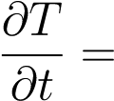 Ca 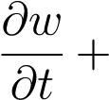CwJ~Darcy · ∇T −∇ · ~qFourier* (2.6)

⏟ ⏞ ⏟ ⏞ ⏟ ⏞ ⏟ ⏞

(a) (b) (c) (d)

Os trabalhos de Bažant também trouxeram grandes avanços em se tratando das considerações das propriedades dos concretos como transientes. Devido as inúmeras transformações na microestrutura do material decorrentes de seu aquecimento, quase todas as propriedades se tornam funções da temperatura e da umidade relativa (e portanto da pressão). As mudanças mais dramáticas são na permeabilidade do material bem como nas curvas de sorção que definem o teor de água livre no sistema. Portanto, no modelo descrito na presente seção, tanto a densidade, quanto a condutividade térmica, o calor sensível do concreto e da água serão considerados constantes, sendo apenas a permeabilidade, as curvas de sorção isotérmica e a água liberada por desidratação funções da temperatura e/ou umidade relativa (pressão).

2.3.1.1 Curvas de Sorção Isotérmica

Através de relações semi-empíricas Bažant descreve as curvas de sorção como uma função definida em dois regimes distintos, a região na qual o concreto está insaturado de água (umidade relativa menor que 1, *h*(*P,T*) *≤* 0*.*96) e a região super saturada (*hP,T ≥* 1*.*04), além disso define-se uma região de intervalo que interpola linearmente tais valores:

⎧ 1

⎪⎪⎪⎪⎪⎨*wc* (︁*wc*0 *h*(*P,T*))︁*m*(*T*) *h*(*P,T*) *≤* 0*.*96

*w*(*P,T*) = *w*0*.*96 +(*h*(*P,T*)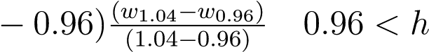(*P,T*) *<* 1*.*04 (2.7) ⎪⎪⎪⎪⎪⎩(1+3 *v*)*nv* 1*.*04 *≤ h*(*P,T*)

Onde na região insaturada (*h*(*P,T*) *≤* 0*.*96) *wc* é a quantidade de cimento em *kg* por *m*3 de concreto, *w*0 é a quantidade inicial de água em *kg* por *m*3 de concreto e *m*(1*T*) é uma correlação empírica que envolve a dependência da tensão superficial da água com a temperatura, bem como quaisquer erros experimentais das medidas e das simplificações realizadas.

Segundo Bažant, tal correlação foi obtida a partir de considerações termodinâmicas em um modelo simplificado de um concreto com poros de geometria constante e quantidade de água adsorvida negligenciável. Tal modelo concluiu que a variação da quantidade de água livre nos concretos insaturados segue uma lei de potências até o ponto de saturação.

Na definição das curvas de sorção, no intervalo de saturação, *w*0*.*96 e *w*1*.*04 são funções da temperatura dos valores de água livre no sistema em umidades relativas, *h*(*P,T*), iguais a 0.96 e 1.04, respectivamente. Observe que tal correlação garante apenas uma continuidade das derivadas da curva de sorção por partes. Tal ponto é abordado por outros autores que desenvolveram formas de forçar tanto a continuidade das curvas de sorção bem como de suas derivadas (FEY *et al.*, 2016).

Por fim, na região super saturada, representa a deformação elástica do concreto enquanto *n* é a porosidade e *v* é o volume especifíco da água. Conforme reportado por Bažant, a quantidade de água poderia ser assumida a partir de tabelas com propriedades termodinâmicas da água através do volume dos poros do material e da pressão e temperatura em dado momento, porém, os cálculos usando tal procedimento resultavam pressões da ordem de 1000 atm, muito maiores do que os valores esperados. A explicação para essa divergência vem do fato de que o volume dos poros é uma função crescente da temperatura devido dois efeitos sobrepostos, sendo a hiidratação do cimento, o que reduz o volume de água nos poros e principalmente a redução da quantidade de água adsorvida nas paredes dos poros o que aumenta o volume livre do sistema.

2.3.1.2 Permeabilidade

O tratamento dado a permeabilidade por Bažant justifica a sua hipótese de que o transporte de água no material se dá por um único fluído que representa o vapor de água, o líquido e a água adsorvida. Isto se dá pelo fato de que, especialmente em temperaturas inferiores a 100*∘*, a capilaridade interna do material não é totalmente contínua apresentando empescoçamentos que controlam a permeabilidade efetiva do material (BAZANT; THONGUTHAI, 1978).

Portanto, em baixas temperaturas (abaixo de 95*∘*) a energia de ativação para a migração de água nas camadas de água adsorvida na região de empescoçamento (*f*2(*T*)) e o transporte de umidade nessa região controlam (*f*1(*h*)) a permeabilidade do material conforme descrito pela equação 2.8.

⎧

|  |  |
| --- | --- |
| ⎪⎨*K*0*f*1(*h*)*f*2(*T*) *T ≤* 95 *K*(*P,T*) =  ⎪⎩*K*0*f*2(95)*f*3(*T*) *T >* 95  Onde, | (2.8) |
| 1 *− α*  *f*1(*h*) = *α* + 4  (︁ 1*−h* )︁  1+ 1*−ht* | (2.9) |

e *α* representa a largura das regiões de empescoçamento como uma função linear da temperatura (sendo que varia de 0.05 em temperatura ambiente e 1 à 95*∘*)e *ht* é a umidade de transição (equivalente a 0.75). Além disso, define-se *f*2(*T*) como uma equação do tipo Arhenius:

[︂*Q* (︂ 1 1)︂]︂

*f*2(*T*) = exp *−* (2.10)

*R T*0 *T*

Em temperaturas superiores a 95*∘* ainda considera-se o efeito da energia de ativação para a temperatura de 95*∘* além de se considerar uma função que gere o aumento de duas ordens de grandeza na permeabilidade decorrente da transição do regime regido pela energia de ativação do transporte de água adsorvida na região do pescoço para um controlado pela viscosidade da mistura de água líquida e vapor de água, tal transformação decorrente da conversão de fases do cimento hidratado, conforme descreve *f*3*T*: (︃ )︃

*T −* 95

*f*3(*T*) = exp (2.11)

0*.*881+0*.*214 (*T −* 95)

Onde as constantes numéricas foram determinadas pela interpolação de dados experimentais.

Considerando as variáveis dependentes da temperatura e pressão, a quantidade de água químicamente ligada liberada vem da interpolação de dados experimentais de ensaios termogravimétricos realizados em amostras pré-secadas. Com o sistema de equações parciais diferenciais, e as propriedades dos materiais, define-se uma geometria e condições de contorno, escolhe-se um método numérico e se obtém a solução do sistema de equações parciais diferencias, tendo assim resultados dos campos de pressão e temperatura em função do tempo. Bažant também trouxe contribuições no desenvolvimento de adequações da metodologia dos elementos finitos o que ampliava a performance dos programas computacionais (BAZANT; THONGUTHAI, 1978).

Nos anos seguintes, diferentes autores desenvolveram e ampliaram as capabilidades do modelo de Bažant tanto nas mesmas aplicações previamente abordadas quanto em outras áreas como a de secagem de concretos refratários.

2.3.2 Modelos derivados de Bažant

A presente seção introduz apenas superficialmente os modelos derivados dos trabalhos de Bažant, portanto questões específicas estão fora do escopo desta segmento. Para maiores detalhes referencia-se aos trabalhos dos respectivos autores. Tal decisão justifica-se pelo fato de que nesta parte busca-se traçar uma visão geral do desenvolvimento dessa área, além disso aspectos dos modelo utilizado serão mais detalhados no Apêndice A.

2.3.2.1 Modelo de Gong

O modelo utilizado no presente trabalho baseia-se no modelo de Gong (GONG; MUJUMDAR, 1995) que por sua vez é extremamente similar ao de Bažant distinguindo-se apenas pelas propriedades utilizadas e condições de controno empregadas uma vez que a aplicação do modelo visa a simulação da secagem de concretos refratários.

2.3.2.2 Modelos de Gawin

O modelo de Gawin(GAWIN; MAJORANA; SCHREFLER, 1999) foi resultado da intensa interação de distintos grupos de pesquisas Europeus dentro do escopo do projeto Eurocode (NARAYANAN; BEEBY, 2005) que visa a melhoria da segurança de estruturas da construção civíl sujeitas a incêndios.

O modelo de Gawin diferentemente do de Bažant considera o fluxo multifásico dentro do material separando o balanço da massa em balanço de ar, vapor de água e água líquida. Além disso, propriedades como condutividade térmica, densidade e calor específico são considerados como funções da tempratura e/ou da pressão.

Por fim, além dos aspectos termohídricos engloba-se o efeito termomecânico resultando no modelo termohigromecânico que prevê os estados de tensão bem como o desenvolvimento de danos no material sujeito à altas temperaturas.

Como um contraponto, tal modelo se torna altamente complexo com baixo apelo tecnológico para a simulação de sistemas distintos uma vez que para um único material mais de 20 parâmetros precisam ser medidos e/ou estimados.

2.3.2.3 Modelos de Davie

O modelo de Davie é similar ao de Gawin se diferenciando pelo fato de que utiliza um modelamento termomecânico mais simplista além de simplificar o modelo ao descartar a influência do transporte de energia por convecção no material.

2.3.2.4 Modelo de Benesˇ

Benes et al desenvolveram análises numéricas trazendo desenvolvimentosˇ do ponto de vista matemático como a confirmação de que tal problema matemático de fato apresenta uma solução única e real (BENEŠ; ŠTEFAN; ZEMAN, 2013). Entretanto o modelo em questão é mais simplista similar ao do Gong com a única diferença de que engloba a contribuição do calor de desidratação necessário para liberar a água fisicamente ligada às fases do cimento.

2.3.2.5 Modelo de Fey

Por fim o modelo de Fey (FEY *et al.*, 2016) é o mais recente trabalho referente à secagem de materiais refratários. É um modelo intermediário ao de Gawin e do Bažant no sentido de que é multifásico porém não considera os efeitos termomecânicos. Sua maior contribuição é portanto em relação às análises e metodologias propostas em como otimizar a curva de secagem baseado nos resultados da simulação.

A Tabela 2.3.2.5 resume a comparação dos modelos derivados do modelo de Bažant.

|  |  |  |  |  |  |  |  |  |  |  |  |  |  |  |  |  |  |  |  |  |  |  |  |  |  |  |  |  |  |  |  |  |  |  |  |  |  |  |  |  |  |  |  |  |  |  |  |  |  |  |  |  |  |  |  |  |  |  |  |  |  |  |  |  |  |  |  |  |  |  |  |  |  |  |  |  |  |  |  |  |  |  |  |  |  |  |  |  |  |  |  |  |  |  |  |  |  |  |  |  |  |  |  |  |  |  |  |  |  |  |  |  |  |  |  |  |  |  |  |  |  |  |  |  |  |  |  |  |  |  |  |  |  |  |  |  |  |  |
| --- | --- | --- | --- | --- | --- | --- | --- | --- | --- | --- | --- | --- | --- | --- | --- | --- | --- | --- | --- | --- | --- | --- | --- | --- | --- | --- | --- | --- | --- | --- | --- | --- | --- | --- | --- | --- | --- | --- | --- | --- | --- | --- | --- | --- | --- | --- | --- | --- | --- | --- | --- | --- | --- | --- | --- | --- | --- | --- | --- | --- | --- | --- | --- | --- | --- | --- | --- | --- | --- | --- | --- | --- | --- | --- | --- | --- | --- | --- | --- | --- | --- | --- | --- | --- | --- | --- | --- | --- | --- | --- | --- | --- | --- | --- | --- | --- | --- | --- | --- | --- | --- | --- | --- | --- | --- | --- | --- | --- | --- | --- | --- | --- | --- | --- | --- | --- | --- | --- | --- | --- | --- | --- | --- | --- | --- | --- | --- | --- | --- | --- | --- | --- | --- | --- | --- | --- | --- | --- |
| |  |  |  |  |  |  |  | | --- | --- | --- | --- | --- | --- | --- | | Modelo |  | Gong | Benes | Fey | Tenchev | Gawin | | Geral | Fases Consideradas | g | g | s + l +g | s + l + g | s + l + g | |  | Número de componentes no gás | 1 | 1 | 2 | 2 (*Pg* = *Pl*) | 2 | |  | Número de fases de água | 1 | 1 | 3 | 3 | 3 | |  | Dimensões | 1D | 2D/3D | 1D/2D | 1D/2D | 1D/2D | | Térmico | Condução de calor (*∇ ·* (*k∇T*)) | S | S | S | S | S | |  | Convecção de calor (*CwK/g∇P · ∇T*) | S | S | S | N | S | |  | Calor latente de vaporização/condensação (*Ca*) | S | S | S | S | S | |  | Calor latente de desidratação (*hd*) | N | S | S | S | S | | Hídrico | Difusão de vapor de água (*∇*ů(*D∇w*)) | N | N | S | S | S | |  | Advecção de fluídos (*∇ ·* (*K/g∇P*)) | S | S | S | S | S | |  | Água fisicamente ligada | N | N | N | S | S | |  | Água liberada por desidratação (dwd/dt) | S | S | S | S | S | |  | Água liberada decorrente da mudança de fases | N | N | S | S | S | | Químico | Desidratação | N | N | N | N | S | | Mecânico | Degradação da rigídez induzida pela temperatura | N | N | N | N | S | |  | Degradação da regídez induzida pela solicitação mecânica | N | N | N | S | S | |  | Tensões residuais | N | N | N | S | S | |  | Tensões térmicas transientes | N | N | N | S | S | | Tabela 2 – Comparação dos modelos derivados de Bažant. | | | | | *Capítulo2.Fundamentaçãoteórica*  25 |

1. **MATERIAIS E MÉTODOS**

O presente trabalho busca propor um modelo numérico capaz de prever os perfis de temperatura e pressão no interior de uma amostra de concreto refratário sujeito ao aquecimento e através deste, otimizar uma curva de secagem. Para tanto é fundamental o uso de experimentos para a obtenção das propriedades necessárias ao modelo bem como ensaios que permitam a validação do mesmo. Assim, a presente seção apresenta o levantamento das características necessárias ao modelamento bem como os testes para validação do modelo. Além disso no Apência há uma seção específica (Seção A) que descreve o modelo matemático bem como a sua implementação em Python usando o pacote FEniCS. É porém de fundamental importância determinar uma composição que será utilizada e modelada, e portanto é a seção que inicia o presente capítulo. Ao final do capítulo o algoritmo de controle da temperatura, capaz de otimizar a curva de secagem, é apresentado.

* 1. Composição de Concreto Refratário Aluminoso

A composição utilizada é de um concreto autoescoante e pode ser encontrada na Tabela 3. Sua obtenção foi baseada no modelo de empacotamento de Andreasen com coeficiente de empacotamento (q) igual a 0,21.

O processamento de tal composição foi realizado através de um reômetro especialmente desenvolvido para a preparação de concretos, no qual é possível observar a evolução do torque nas pás do misturador, através de uma mistura prévia da massa seca por 30 segundos e utilizando-se uma rotação de 25 rpm, adição de aproximadamente três quartos da água até o ponto de virada (momento no qual se dá a queda no torque mensurado) a uma rotação de 45 rpm e adição restante da água durante um período de mistura por 3 minutos a 55 rpm.

Em seguida os concretos foram moldados e curados em uma câmera climática à 30*∘*C por 24 horas, seguindo para as etapas de caracterização.

Tabela 3

|  |  |  |
| --- | --- | --- |
| Matérias Primas |  | Composições (wt.%) |
| Alumina Tabular | AT 6-3 | 18 |
| AT 3-1 | 10 |
| AT 1-0.5 | 11 |
| AT 0.6-0.2 | 9 |
| AT 0.2-0 | 16 |
| AT<45 | 10 |
| Alumina Calcinada e Alumina Reativa | CL370 | 11 |
| CT3000SG | 10 |
| Cimento de Aluminato de Cálcio | Secar 71 | 5 |
| Água destilada |  | 4.5 |

* 1. Caracterização Experimental

As propriedades fundamentais para o modelo são:

* + - * Permeabilidade (*κ*)
      * Condutividade Térmica (*λ*)
      * Densidade (*ρ*)
      * Calor Específico (**C***p*)
      * Água liberada por desidratação (*wd*)

Além disso, as curvas de sorção isotérmica também se fazem necessária, porém, devido a ampla dificuldade em mensurá-la, o presente trabalho adotará a curva padrão para concretos refratários reportada por Gong et al(GONG; MUJUMDAR, 1995) e a ajustará em caso de necessidade. Além de tais propriedades ensaios de Porosidade Aparente (*na*), e de Resistência Mecânica também foram realizados para avaliar a suas relações com as propriedades obtidas.

* + 1. Porosidade e Densidade Aparente

A porosidade e a densidade aparente dos materiais foram obtidas através do método de imersão usando o princípio de Arquimedes em corpos de prova tratados previamente a temperaturas de 30*∘*C, 110*∘*C, 150*∘*C e 200*∘*C, 250*∘*C e 350*∘*C. Devido a possibilidade de hidratação do cimento, o fluído de imersão utilizado foi querosene (conforme recomendado pela norma ASTM C 830) e os valores de porosidade aparente, *na* e de densidade aparente, *ρ*, foram calculados conforme as Equações 3.1 e 3.2, respectivamente.

|  |  |
| --- | --- |
| *na*(%) = 100 *u s*  *Pu − Pi* | (3.1) |
| *Ps*  *ρ* =  *ρf* | (3.2) |

*P − P*

*Ps − Pi*

Onde *Pu* é o peso a úmido, *Ps* é o peso da amostra submerso no fluído, *Ps* é o peso da amostra a seco e *ρf* é a densidade do fluído (no caso a densidade da querosene, *rhof* = 820 Kg/m3). Cada valor foi obtido através da média de 5 amostras distintas.

* + 1. Permeabilidade

A permeabilidade dos materiais é uma medida da quantidade relativa dos poros abertos intercomunicantes no interior de uma amostra. Para tanto, uma forma de medi-la é através da velocidade de um fluído dado uma determinada queda de pressão entre as faces de uma amostra. No presente modelo se faz necessário obter a permeabilidade em diferentes temperaturas e portanto assume-se que a microestrutura do material pode ser aproximada pelo seu estado após um tratamento térmico em determinada temperatura, sendo a medida feita em temperatura ambiente, seguindo a Norma ASTM C577.

As medidas são obtidas pela média de 3 amostras de formato cilíndrico com raio de 35mm e espessura de 25mm. Para a vedação do sistema se utiliza silicone além de um O-ring de borracha. O esquema é apresentado na Figura 5. O modelo utiliza a condutividade hidráulica que é obtida a partir da constante de permeabilidade Darciana (*k*1) que representa as perdas de energia viscosa a baixas velocidades do ar. A medida porém também permite a medição do parâmetro *k*2 devido a não linearidade da velocidade, caracterizada pela equação de Forchheimer, 3.3. Este segundo parâmetro diz respeito a perda de energia cinética a altas velocidades.

*Pe*2 *− Ps*2 *µ ρ* 2

=  *vs* + *vs* (3.3)

2 *P L k*1 *k*2

Onde *Pe* e *Ps* são as pressões absolutas na entrada e na saída da amostra medidas em atm, *P* é a pressão a uma determinada vazão de ar, *L* é a espessura da amostra em mm, *µ* é a viscosidade do ar medida em Pa s, *ρ* é a densidade do ar g/cm3 e *vs* é a velocidade do fluído em m/s.

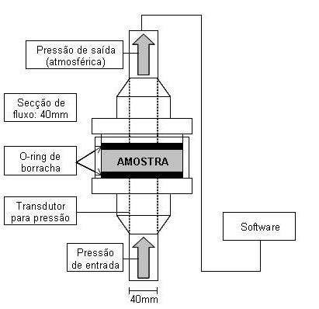

Figura 5 – Esquema de montagem do ensaio da medida de permeabilidade.

* + 1. Resistência Mecânica

A resistência mecânica foi obtida através do ensaio de flexão em 3 pontos no mesmo intervalo de temperaturas usado para a obtenção da porosidade e densidade aparente, sendo realizados de acordo com a norma ASTM C133 utilizando 5 corpos de prova no formato de paralelepípedos com dimensões de 25 x 25 x 150 mm3. O equipamento utilizado foi uma máquina de ensaios mecânicos universal (MTS, Modelo 810, USA) usando uma taxa de carregamento constante de 12.9 N.s*−*1. O módulo de ruptura (*σf*) foi calculado pela Equação 3.4.

3 *P L*

*σf* = 2 *b d*2 (3.4)

Onde *P*, é a carga de ruptura medida em N, L é a distância entre os apoios, fixa em 127 mm; b é a largura e d , a altura do corpo de prova, sendo todas as distâncias medidas em mm.

* + 1. Termogravimetria (TGA)

|  |  |
| --- | --- |
| *W* = 0 100  *M*0 *− Mf* | (3.5) |

Um dos principais ensaios para a simulação do processo de explosão durante o processo de secagem em escala laboratorial é o ensaio de termogravimetria. O sistema consiste em um forno com uma balança acoplada onde se mede a temperatura da amostra e do forno além da evolução do peso de uma amostra cilíndrica com 40 mm de diâmetro e 40 mm de altura. Os corpos são aquecidos após cura a 30*∘*C por 24 horas. Foram utilizadas taxas de aquecimento constantes de 2*∘*C.min*−*1, 5*∘*C.min*−*1 e 20*∘*C.min*−*1 no intervalo de 30*∘*C e 800*∘*C. A perda de massa e sua taxa temporal foram obtidas através das Equações 3.5 e 3.6. (︃ )︃ *M − M*

*DTG* 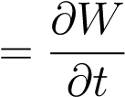 (3.6)

Onde *M*0 é a massa inicial da amostra, *M* é a massa observada num instante t, e *Mf* corresponde à massa final da amostra (todas medidas em gramas).

*W* é a perda de massa percentual, enquanto DTG é a taxa de perda de massa (medida em %.min*−*1). A Figura 6 apresenta o esquema de montagem do ensaio de termogravimetria.

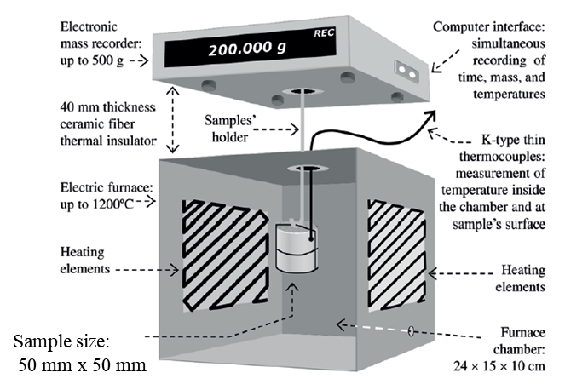

Figura 6 – Esquema de montagem do ensaio de termogravimetria.

3.2.5 Condutividade Térmica e Calor Específico

A condutividade térmica é obtida através do método do fio quente (com a configuração dos fios paralelos) através do equipamento Netzsch TCT 426. A medição se dá em um sistema de 3 tijolos com mesma composição dispostos um sobre os outros. Entalhes de 0.4mm são realizados nos tijolos usando uma retífica modelo Ferdimat T42 a fim de acomodar os fios do termopar.

A técnica obtém o valor de condutividade através de uma estimativa baseada no tempo em que o calor gerado pelo fio quente (FQ) devido ao efeito Joule leva para ser percebido no termopar da amostra (*Ta*) em uma condição de equilíbrio térmico entra o conjunto de tijolos e o forno (através da medida de um termopar de referência *Tr*). Tal ensaio permite a obtenção do calor específico através da medida de difusividade térmica do material. A Figura 7 apresenta o *layout* do ensaio.

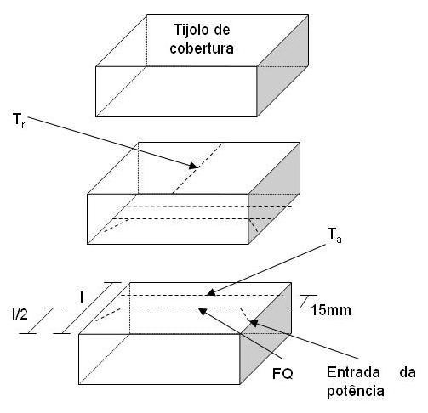

Figura 7 – Esquema de montagem do ensaio da técnica de fio quente para obtenção da condutividade térmica e calor específico.

3.3 Algoritmo de Otimização das Curvas de Secagem

A estratégia para obtenção de curvas de secagem otimizadas assemelhase à abordagem adotada por Fey et al (FEY *et al.*, 2017), na qual um controlador PID é utilizado para controlar a temperatura a partir da pressão nos poros do material. Assim, a abordagem em si não é baseada em um algoritmo de otimização, no sentido no qual não se buscará um ótimo local ou global, mas sim buscará ter-se o controle da pressão, evitando que seus níveis alcancem a resistência mecânica do material, o que levaria a trincas ou explosões. O algoritmo funciona a partir do cálculo de um erro *e* entre a pressão máxima no interior dos poros do material, *Pvmax* , e a pressão máxima permitida *Pmax*. Tal erro dependerá do tempo e será recalculado em cada passo de tempo, conforme a Equação 3.7.

*e*(*t*) = *Pvmax − Pmax* (3.7)

Uma vez calculado o erro, é obtido a taxa de aquecimento instantânea (constante naquele passo de tempo) ao qual a amostra será submetida, calculada segundo a Equação 3.8.

*t*

*de*(*t*)

ˆ

Δ*T* = *Kpe*(*t*)+ *Ki e*(*τ*)*dτ* + *Kd*  (3.8) 0 *dt*

Uma das mais difíceis etapas para o uso de controladores PID é a definição das constantes dos termos proporcional, integral e derivativo (OGATA; YANG, 2002). No presente trabalho, o refinamento de tais coeficientes foi realizado manualmente, sendo *Kp* = *−*2*.*0010*−*6, *Ki* = *−*6*.*2510*−*8 e *Kd* = 0*.*00, ou seja, o termo derivativo utilizado é nulo, pois do contrário, as oscilações eram muito elevadas.

1. **RESULTADOS E DISCUSSÃO**

4.1 Propriedades

As propriedades do material necessários para a simulação são a condutividade tsl érmica, o calor específico, a densidade, a permeabilidade e a água quimicamente ligada, conforme apresentadas na Figura 8.

A condutividade térmica decai conforme a temperatura aumenta. Tal comportamento pode ser aproximado por um polinômio de terceiro grau. Este comportamento justifica-se pelo aumento da frequência de oscilações dos átomos, o que diminui o caminho livre médio dos fónons, que são os principais transportadores de energia térmica até aproximadamente 800°C quando o transporte por radiação começa a predominar (PELISSARI *et al.*, 2017). A densidade é reduzida devido a liberação da água físicamente adsorvida, bem como a água quimicamente ligada. Outro efeito provável é a conversão de fases menos densas do cimento aluminoso hidratado em fases de maior densidade, o que amplia a porosidade do material. O calor específico foi calculado a partir da medida de difusividade térmica, *α* = *ρ Cλ p* , e portanto não é apresentado o desvio associado. Por fim, a permeabilidade do material apresenta um desvio padrão muito elevado, e isto reflete no baixo valor de *r*2 (aqui uma possível solução seria aumntar o grau do polinômio, porém, seria o equivalente a realizar um *overfitting* uma vez que estaríamos inserindo no modelo um comportamento que pode ser apenas o produto do erro da medida (RASCHKA; MIRJALILI, 2017)).

Na Figura 9 a curva de liberação de água químicamente ligada é apresentada. Sua medição é realizada a partir do ensaio de TGA realizado em amostras previamente secas à 110°C por 24 horas. Tal abordagem deve ser considerada cuidadosamnte uma vez que sua precisão precisa ser investigada mais a fundo. Uma possível problemática envolvida nessa maneira de medir a água de desidratação é a formação de fases específicas durante a secagem a 110°C, que não estariam presentes em uma secagem do material apenas curado.

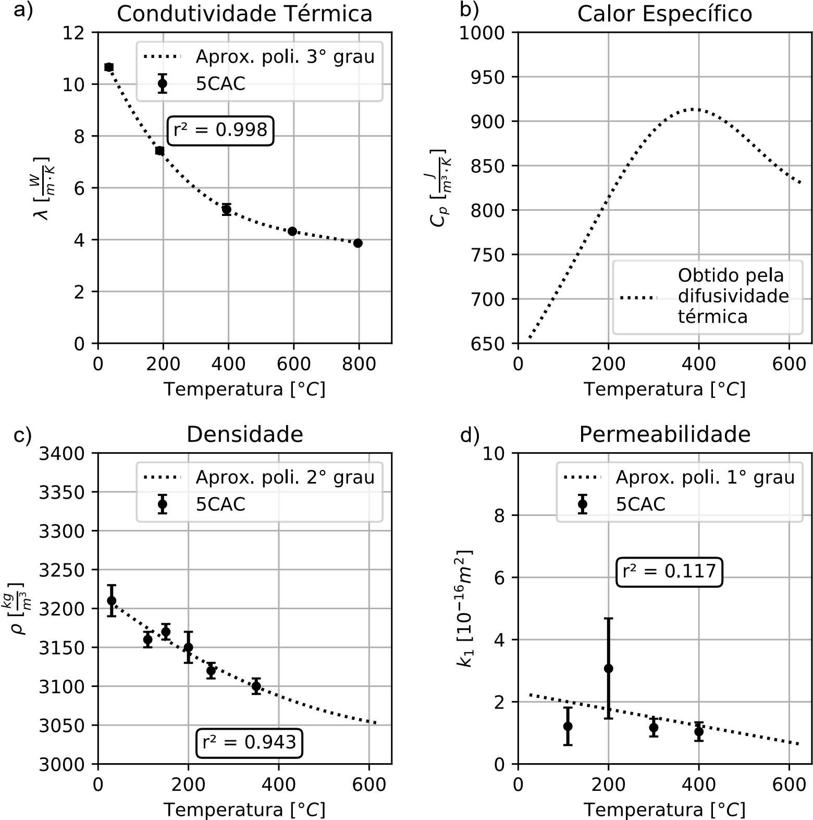

Figura 8 – Caracterização da composição de concreto refratário utilizado no presente estudo, (a) condutividade térmica, (b) calor espicífico, (c) densidade e permeabilidade (d).

Uma útlima propriedade fundamental para o modelo são as curvas de sorção isotérmicas que representam a quantidade de água evaporável (líquida e adsorvida) no material. Tais medidas são complexas e segundo Baroghen-Bouny (BAROGHEL-BOUNY, 2007), para se ter medidas confiáveis o método de medida deve ser o método estacionário com soluções salinas para controle de umidade relativa. Tais ensaios podem demorar meses até se atingir uma massa de água

0

200

400

600

800

Temperatura [°C]

0

20

40

60

80

100

Água quimicamente ligada [kg/m³]

2

°C/min

°C/min

5

20

°C/min

Figura 9 – Água quimicamente ligada por *m*3 de concreto.

adsorvida constante no material. Além da restrição de tempo, há uma notável histerese quando comparado os comportamentos de sorção e adsorção que devem ser levados em conta na medida. Como alternativa, há o uso do método dinâmico de sorção de vapor, utilizado por Fey et al (FEY *et al.*, 2016), cuja validade das medidas é limitado até 75% de umidade relativa. Devido a indisponibilidade de um equipamento capaz de realizar tais medidas, utilizou-se primeiramente a mesma curva de sorção de Gong et al (GONG; MUJUMDAR, 1995), em seguida, devido ao desvio apresentado, tal curva foi ajustada a fim de calibrar os resultados experimentais com os resultados do modelo.

4.2 Ensaios para o *Benchmarking*

A fim de realizar um benchmark do modelo, é proposto o uso do ensaio termogravimétrico descrito na Seção 3. A Figura 10 apresenta os resultados dos ensaios realizados à uma taxa de 2°C/min, 5°C/min e 20°C/min.

0

100

200

300

400

500

600

Temperature [°C]

95

96

97

98

99

100

Mass Loss [%]

Rate: 2°C/min

Rate: 5°C/min

Rate: 20°C/min

Explosion

Figura 10 – Resultado da perda de massa percentual dos ensaios de TGA realizados a taxas de 2° C/min, 5° C/min e 20° C/min.

É possível observar que as taxas de perda de massa das amostras aquecidas à 2°C/min e 5°C/min são similares, com exceção ao intervalo de 100°C à 270°C (região onde se tem a maior parte de água fisicamente adsorvida removida do sistema), especialmente após 300°C, assim como mostrado na Figura 9. A amostra aquecida à 20°C/min apresentou uma menor taxa de perda de massa para baixas temperaturas, até a ocorrência da explosão por volta dos 290°C.

A Figura 11 apresenta os dados da derivada da curva de perda de massa com respeito a temperatura. É possível observar que para a curva obtida a partir do ensaio aquecido à 2°C/min existem três picos distintos, um em torno de 150°C, outro em torno de 300°C e o último em torno de 475°C. Tais picos podem estar associados com o regime de evaporação e ebulição da água fisicamente adsorvida, e com as diferentes reações de desidratação das fases de aluminato de cálcio hidratados (LUZ; BRAULIO; PANDOLFELLI, 2015).

O comportamento da amostra aquecida à 5°C/min é similar ao de 2°C/min, com exceção ao fato de que o primeiro pico de desidratação e o pico referente

0.8

0.6

0.4

0.2

0.0

0.2

DTG [%/°C]

Rate: 20°C/min

Rate: 5°C/min

Rate: 2°C/min

0 100 200 300 400 500 600

Temperature

Figura 11 – Derivada da perda de massa percentual dos ensaios de TGA realizados a taxas de 2° C/min, 5° C/min e 20° C/min.

a saída da água fisicamente adsorvida não apresentam uma clara separação. Tal comportamento poderia ser relacionado com um atraso da remoção da água adsorvida, ocorrendo simultaneamente a liberação da água fisicamente ligada e o início da desidratação (uma vez que a temperatura para tal transformação sofre uma mudança muito pequena, conforme evidenciado na Figura 9).

Por fim, o ensaio realizado a 20°C/min, explodiu antes de ocorrer o início da desidratação (i.e. Figura 9), e portanto, é possível concluir que sua explosão foi decorrente apenas da ebulição da água adsorvida. Embora a presente conclusão concorde com os princípios de interpretação de ensaios térmicos dinâmicos (GABBOTT, 2008), é importante salientar que a correlação dos ensaios de TGA obtidos com amostras curadas (Figura 10) com as amostras pré secadas à 110°C (Figura 9), depende da hipótese de que durante tal pré-secagem não há uma mudança de fases considerável a ponto de alterar a microestrutura do material, mudando seu comportamento de desidratação.

4.3 *Benchmark* do modelo

O modelo para a simulação da TGA foi feito através de uma malha tridimensional com 33000 elementos formando uma amostra cilíndrica de dimensões iguais ao do corpo de prova utilizado no ensaio experimental (raio de 2,5 cm e altura de 5 cm). A fim de simular o aquecimento da amostra, toda a sua superfície lateral é aquecida por radiação enquanto todas as faces são permeáveis, o incremento de tempo utilizado foi de 30 segundos. A Figura 12 apresenta as condições de contorno utilizadas.

As propriedades utilizadas foram obtidas na Seção 4.1 enquanto as curvas de sorção foram ajustadas conforme descrito na Equação 4.1. Tal ajuste engloba não só a adequação da equação de estado (uma vez que em sua forma original representava um concreto com cimento Portland (BAZANT; THONGUTHAI, 1979)) mas também a soma de todos os erros experimentais de medida, bem como os efeitos das simplificações e hipóteses adotadas no modelamento numérico apresentado no Apêndice A. Assim, a presente seção serve como um *benchmark* qualitativo do modelo, sendo que seu uso para destintas geometrias necessitaria de uma validação com outro ensaio, a fim de garantir que a resolução do problema inverso resultasse em uma propriedade correta do material (i.e. invariante à geometria e condições de contorno).

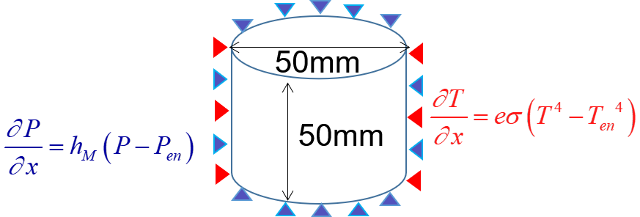

Figura 12 – Geometria, dimensões e condições de contorno utilizadas no *benchmark*.

⎧ 1

⎪⎪⎪⎪⎪⎨*wc* (︁*wc*0 *h*(*P,T*))︁*m*(*T*) *w*(*P,T*) = *w*0*.*6 +(*h*(*P,T*)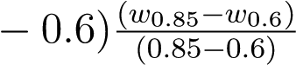

⎪

*h*(*P,T*) *≤* 0*.*6

0*.*6 *< h*(*P,T*) *<* 0*.*85

⎪⎪⎪⎪⎩*wc* (0*.*04 (*h*(*P,T*)(*P,T*)

(4.1)

A Figura 13 (a) apresenta a comparação entre as temperaturas medidas pelo termopar próximo a superfície da amostra e as temperaturas da superfície do modelo. É possível observar que há dois regimes distintos nas amostras aquecidas à 2°C/min e 5°C/min. Um primeiro momento no qual a taxa de aquecimento percebida pela amostra é maior nos dados experimentais do que os dados do modelo (110 minutos para a amostra aquecida a 2°C/min 70 minutos para a 5°C/min) e um segundo momento, no qual o cenário se inverte e a taxa de aquecimento percebida pela superfície da amostra experimental é menor que a simulada.

0

50

100

150

200

250

300

Time [min]

0

1

2

3

4

5

6

Pressure [MPa]

Simulation (2°C/min)

Simulation (5°C/min)

Simulation (20°C/min)

Antoine's Pressure

Explosion

0

50

100

150

200

250

300

Time [min]

0

100

200

300

400

500

600

700

800

Surface Temperature [°C]

Sim (2°C/min)

Sim (5°C/min)

Sim (20°C/min)

Exp (2°C/min)

Exp (5°C/min)

Exp (20°C/min)

Explosion

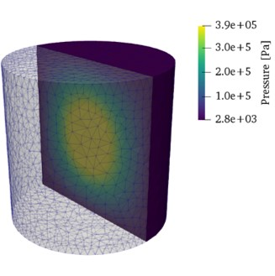

a)

b)

c)

Figura 13 – Evolução temporal da temperatura superficial, (a), da pressão máxima (b) e campo escalar de pressões ao final do ensaio da amostra simulada e aquecida à 5°C/min, (c)).

Tal momento coincide com o fim da água fisicamente adsorvida, conforme é possível observar na Figura 13 (b) que retrata a pressão máxima em cada incremento de tempo da simulação. Conforme o arranjo experimental não apresenta nenhum transdutor de pressão, tal resultado pode apenas ser comparado com as curvas de pressão de saturação de Antoine, cujo os valores para a água são tabelados (YAWS, 2006). Assim, é possível correlacionar que o fim da água fisicamente adsorvida reduziu a quantidade de energia térmica necessária para aumentar a temperatura da amostra fornecida ao sistema. Tal resultado será referenciado para explicar os resultados seguintes. Por fim, é possível observar que a amostra aquecida a 20°C/min explodiu no momento em que a simulação previa uma pressão de 4MPa, elevada o suficiente para causar uma explosão, se estimarmos um módulo de Weibull de 7 e convertermos a resistência mecânica à flexão três pontos do material (mensurada e valendo 6MPa) para a resistência mecânica a tração pura (3MPa).

Por fim, a Figura 13 (c) apresenta todo o campo escalar de pressões ao final do ensaio da amostra simulada e aquecida à 5°C/min, mostrando que o maior valor de pressão se encontra no centro da amostra.

Em seguida, a Figura 14 apresenta a comparação entre a massa liberada do ensaio de TGA (curvas em vermelho) e a massa computada pela integral da quantidade de água evaporável somada à água de desidratação (curva azul escuro). A princípio é possível observar a mesma transição entre os regimes de taxas de aquecimento observados nas Figuras 13 (a) e (b), ocorrendo sempre a 200°C, mostrando que a diferença de tempo entre as amostras aquecidas a 2°C/min e 5°C/min é apenas decorrente do intervalo de tempo necessário para se alcançar a temperatura de 200°C.

Embora os resultados demonstrem certa concordância entre a simulação e os dados experimentais, é possível observar que o ajuste manual da curva de sorção não representou o comportamento demonstrado nas medidas experimentais, especialmente da perda de massa em função da temperatura onde se pode ver que na simulação, a água liberada em baixas temperaturas é muito maior do que a da medida experimenetal (especialmente para o caso da amostra aquecida à 20°C/min).

4.4 Otimização de uma curva de secagem

A fim de demonstrar o potencial da ferramenta para a otimização da curva de secagem, um caso fictício será apresentado. Trata-se da simulação da curva de secagem de uma parede através do aquecimento unidirecional. As propriedades

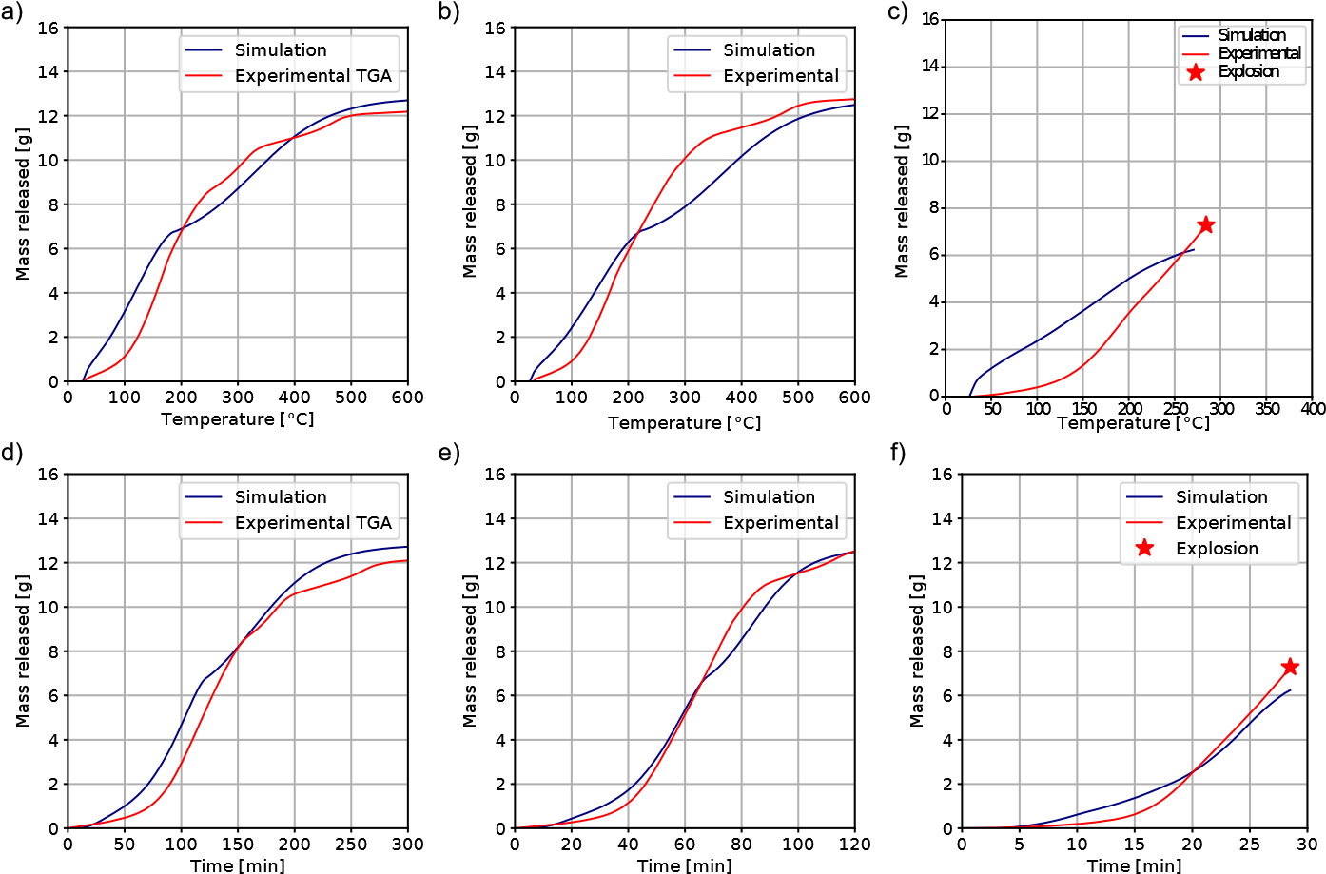

Figura 14 – Resultados de massa liberada em função da temperatura interna, (a), (b) e (c), e do tempo de simulação (d), (e) e (f).

utilizadas do material foram extraídas de Gong et al, (GONG; MUJUMDAR, 1995) e o modelo é baseado em uma malha unidimensional com 40 elementos lineares. As condições de contorno são de aquecimento na face esquerda conforme a curva de secagem, enquanto a face direita é resfriada por convecção natural em um ambiente à 25°C. A amostra é permeável em ambos os lados.

A Figura 15 apresenta a curva de secagem (a), bem como a evolução da pressão máxima na amostra (b). É possível observar que a pressão máxima alcança um valor máximo de 9 bar (0.9 MPa, aqui a unidade escolhida foi bar a fim de facilitar as comparações com o resultados reportados por Gong) atingida durante o patamar. Tal resultado demonstra que o patamar está mal dimensionado, uma vez que embora a temperautra na face quente esteja fixada, a propagação da onda de calor no interior do material levou a pressurização elevada, potencialmente levando o material a falhas.

A fim de propor uma nova curva de secagem, no qual o patamar esteja dimensionado corretamente, uma abordagem baseada no uso de um controla-

a) b)

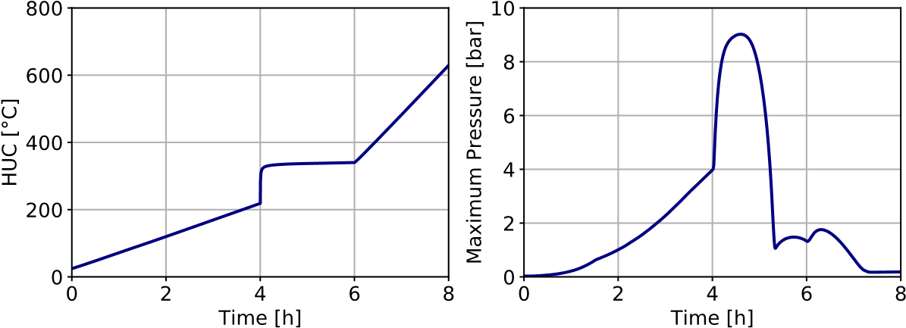

Figura 15 – Curva de aquecimento (a) e pressão máxima obtida (b) para o caso de referência.

dor do tipo PID, conforme proposta por Fey et al, (FEY *et al.*, 2017) e descrita na Seção 3.3, foi utilizada. A pressão limite de 3 bar foi escolhida arbitrariamente apenas a fim de mostrar o potencial da ferramenta. Como a taxa de aquecimento do forno apresenta um limite máximo, no presente trabalho foi necessário adicionar no algoritmo que o máxima taxa de aquecimento fosse de 150°C/h (a mesma taxa máxima utilizada no caso anterior, de referência sem o uso do controlador).

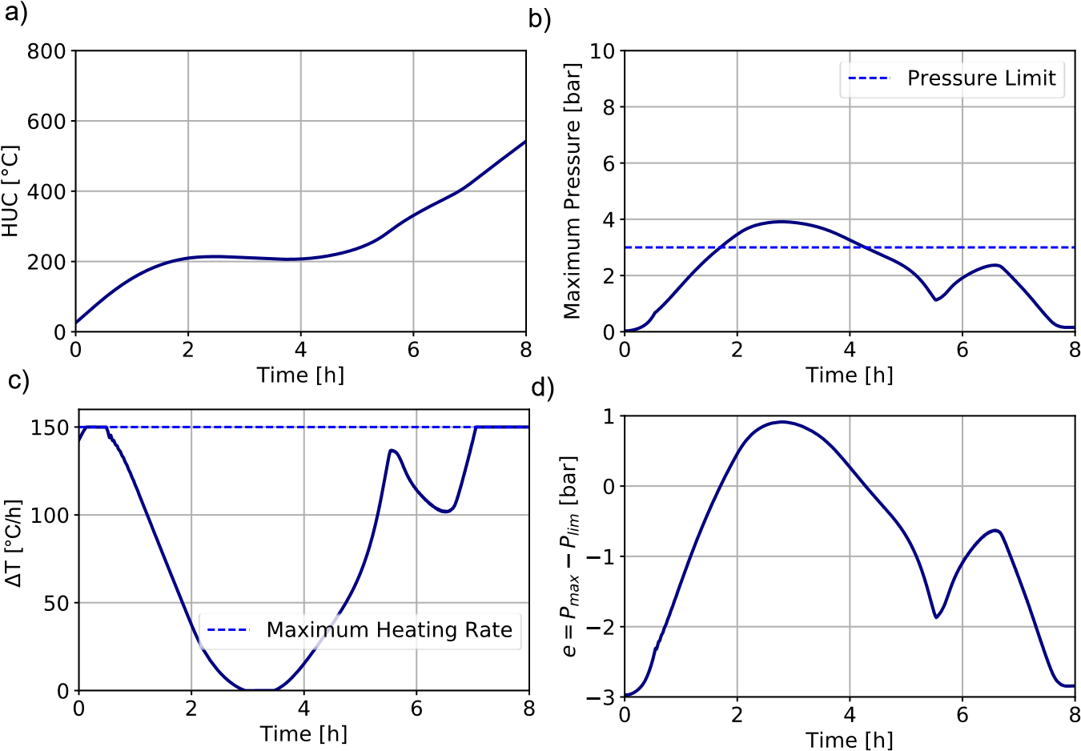

Figura 16 – Resultados de massa liberada em função da temperatura interna, (a),

(b).

A Figura 16 (a) apresenta a curva otimizada para a secagem. É possível observar a existência de um patamar de duas horas na temperatura de 200°C, sendo seguido por um forte aquecimento até a secagem completa do material, conforme mostrado pela curva de pressão máxima (b). Também é possível observar em (c) que o aquecimento da temperatura ambiente até 200°C naõ foi realizado a uma taxa constante, mas sim com uma taxa decrescente, de modo que a pressão não excedesse tanto o limite de controle. Aqui é possível observar que o algoritmo utilizado pelo controlador apresenta um *overshoot* de 1 bar (conforme evidenciado em (d)). A presença de tal fenômeno se explica pelo caráter dinâmico do problema, havendo uma certa inércia entre a atuação do controlador e o seu efeito na resposta. Fey et al, no trabalho referenciado resolveu tal problemática ao fazer uso de um segundo loop de controle, adicionando um termo de erro proporcional à posição da pressão máxima, de forma que fosse compensada e antecipada a ocorrência de *overshootings*.

No presente trabalho, tal estrutura complexa de algoritmo não foi contemplada devido a limitações no tempo de desenvolvimento, e devido a possibilidade de se contornar tal problemática utilizando um fator de segurança, uma vez que no problema real a existência de um “*undershoot*” seria muito mais drástica do que o uso de uma taxa de aquecimento mais conservadora, porém já otimizada dada a geometria, o volume, as propriedades do material e as condições de contorno do problema.

1. **CONSIDERAÇÕES FINAIS**
   1. Conclusões do projeto

O presente trabalho tinha como objetivo o desenvolvimento e a implementação de um modelo númerico simples, no sentido de que capturasse os principais fenômenos físicos que ocorrem durante a secagem de materiais monolíticos refratários, e que fosse capaz de ser validado a partir de ensaios baratos como a TGA. Embora o modelo utilizado seja derivado de trabalhos desenvolvidos na década de 70, é possível observar que o primeiro objetivo foi contemplado. Porém, a maior contribuição do projeto está na proposta de trabalho, que ao invés de utilizar do ensaio de TGA como uma ferramenta de validação (o que fora proposto como objetivo), passa a observar tal ensaio como uma ferramenta para a obtenção das curvas de sorção isotérmica (seja manualmente ou através da solução do problema inverso).

Assim, a comparação dos dados experimentais, mostrou que o modelo apresentou uma certa coerência qualitativa com os dados experimentais, apresentando o material aquecido na condição que gerou explosão, com maior pressão e com níveis condizentes com uma estimativa da resistência a tração simples do material.

Além destas contribuições, o trabalho mostrou a possibilidade de se otimizar uma curva de secagem a partir do uso de um controlador PID. Embora houvesse um *overshoot* de 33.3% da pressão máxima em comparação a pressão limite, tal implementação já apresenta um forte apelo comercial e de aplicação, sendo possível propor um *workflow* para o estudo de otimização de curvas de secagem para diferentes sistemas e distintas geometrias. Tal linha de trabalho pode ser resumida nas etapas:

* + - Medidas das propriedades térmicas do material (condutividade térmica e calor específico), densidade, permeabilidade, água de desidratação e proprie-

*Capítulo 5. Considerações finais*

dades mecânicas do material;

* + - Calibração das curvas de sorção isotérmica a partir de um ensaio de TGA;
    - Validação do modelo através de um ensaio de aquecimento unilateral (ensaio PTM);
    - Uso do controlador PID a partir da pressão limite estimada a partir da resistência mecânica do material, em uma simulação da geometria final da peça a ser seca.

Dessa forma, seria possível obter uma solução orientada a cada contexto permitindo o uso de curvas de secagem mais arrojadas, com menores impactos ambientais, de menor custo associado e principalmente, com menores riscos de explosão ou trincamento da peça.

* 1. Trabalhos futuros

O presente projeto pode ser encarado como uma experiência de sucesso, o objetivo geral de se obter um modelo monofásico com baixo número de parâmetros validado com um ensaio de TGA foi parcialmente atingido, bem como os objetivos específicos. Por outro lado, a baixa precisão quando comparado aos resultados experimentais revelam a existência de novos desenvolvimentos que no contexto do atual projeto não foram abordados. São eles:

* + - Medidas experimentais das curva de sorção isotérmica;
    - Propor um método de problema-inverso para obtenção da estimativa das curvas de sorção;
    - Consideração de diversas camadas de materiais distintos;
    - Implementação da formulação variacional para o problema mecânico;
    - Realização de ensaios de TGA com amostras de diferentes tamanhos para considerar o efeito do volume da amostra;

*Capítulo 5. Considerações finais*

* + - Reprodução dos ensaios de PTS (amostra aquecida unidimensionalmente com sensores de pressão, temperatura e medida da massa da amostra) e comparação com os dados de TGA;
    - Estudo da presença de aditivos como fibras poliméricas e sua simulaçaõ em mesoescala;
    - Implementação do controlador PID otimizado de forma a reduzir o *overshoot* da pressão gerada durante a secagem.

# REFERÊNCIAS

ABDEL-RAHMAN, A. K.; AHMED, G. N. Computational Heat and Mass Transport in Concrete Walls Exposed To Fire. *Numerical Heat Transfer, Part A: Applications*, v. 29, n. 4, p. 373–395, 1996. ISSN 1040-7782. Disponível em: [<http://www.tandfonline.com/doi/abs/10.1080/10407789608913798>.](http://www.tandfonline.com/doi/abs/10.1080/10407789608913798) Citado 2 vezes nas páginas 4 e 18.

AGC. *Drying methods for monolithic refractories*. [S.l.], 2016 (acessado Março 13, 2019). Disponível em: [<https://www.agcc.jp/Portals/0/images/en/core/alumi/ about/methodDrying.pdf>.](https://www.agcc.jp/Portals/0/images/en/core/alumi/about/methodDrying.pdf) Citado 2 vezes nas páginas ix e 14.

AGENCY, U. E. P. *Economic Impact Analysis of the Refractory Product Manufacturing NESHAP-Final Rule*. [S.l.], 2003. Disponível em: [<https://www3. epa.gov/ttn/ecas/docs/eia{\_}ip/refractories-mfg{\_}eia{\_}neshap{\_}final>.](https://www3.epa.gov/ttn/ecas/docs/eia%7B/_%7Dip/refractories-mfg%7B/_%7Deia%7B/_%7Dneshap%7B/_%7Dfinal) Citado na página 6.

BAROGHEL-BOUNY, V. Water vapour sorption experiments on hardened cementitious materials: Part i: Essential tool for analysis of hygral behaviour and its relation to pore structure. *Cement and Concrete Research*, Elsevier, v. 37, n. 3, p. 414–437, 2007. Citado na página 35.

BAZANT, Z. Thermal effects, creep and nonlinear responde of concrete reactor vessels. 1978. Citado 2 vezes nas páginas 4 e 18.

BAŽANT, Z. P.; CHERN, J.-C.; THONGUTHAI, W. Finite element program for moisture and heat transfer in heated concrete. *Nuclear Engineering and Design*, Elsevier, v. 68, n. 1, p. 61–70, 1982. Citado na página 18.

BAŽANT, Z. P.; JIRÁSEK, M. *Creep and hygrothermal effects in concrete structures*. [S.l.]: Springer, 2018. v. 225. Citado na página 18.

BAZANT, Z. P.; THONGUTHAI, W. Pore pressure and drying of concrete at high temperature. *ASCE J Eng Mech Div*, American Society of Civil Engineers (ASCE), v. 104, n. 5, p. 1059–1079, 1978. Citado 3 vezes nas páginas 18, 21 e 22.

BAZANT, Z. P.; THONGUTHAI, W. Pore pressure in heated concrete walls:

theoretical prediction. *Magazine of Concrete Research*, ICE Publishing Ltd., v. 31, n. 107, p. 67–76, 1979. Citado 3 vezes nas páginas 18, 19 e 39.

BENEŠ, M.; ŠTEFAN, R.; ZEMAN, J. Analysis of coupled transport phenomena in concrete at elevated temperatures. *Applied Mathematics and Computation*, v. 219, n. 13, p. 7262–7274, 2013. ISSN 00963003. Citado na página 24.

BERGAYA, F.; LAGALY, G. General introduction: clays, clay minerals, and clay science. *Developments in clay science*, Elsevier, v. 1, p. 1–18, 2006. Citado na página 11.

BORDIGONI, M.; CATTIER, F. *Steel Intensity as a Dynamic Function of Economic Growth*. International Association for Energy Economics, 2016. Disponível em: [<https://www.iaee.org/proceedings/article/13543>.](https://www.iaee.org/proceedings/article/13543) Citado na página 9.

BUNDESEN, L. Q. Biography of zdenek p. bažant.ˇ *Proceedings of the National Academy of Sciences*, National Acad Sciences, v. 101, n. 37, p. 13397–13399, 2004. Citado na página 17.

COBANE, I. *Explosive Spalling of Low Cement Castable Refractories - A Dryout Service Company’s Experiences, Observations and Recommendations.* 2015.

Disponível em: [<http://www.hotwork.com/wp-content/uploads/2015/12/Technical_ Paper_IRE.pdf>.](http://www.hotwork.com/wp-content/uploads/2015/12/Technical_Paper_IRE.pdf) Acesso em: 17 de Março de 2019. Citado 2 vezes nas páginas ix e 4.

DAVIE, C. T.; PEARCE, C. J.; BICANI´ C, N. Coupled Heat and Moisture´

Transport in Concrete at Elevated Temperatures—Effects of Capillary Pressure and Adsorbed Water. *Numerical Heat Transfer, Part A: Applications*, v. 49, n. 8, p. 733–763, 2006. ISSN 1040-7782. Disponível em: [<http: //www.tandfonline.com/doi/abs/10.1080/10407780500503854>.](http://www.tandfonline.com/doi/abs/10.1080/10407780500503854) Citado na página 18.

DAVIE, C. T.; ZHANG, H. L.; GIBSON, A. Investigation of a continuum damage model as an indicator for the prediction of spalling in fire exposed concrete. *Computers and Structures*, Elsevier Ltd, v. 94-95, p. 54–69, 2012. ISSN 00457949. Disponível em: [<http://dx.doi.org/10.1016/j.compstruc.2011.12.002>.](http://dx.doi.org/10.1016/j.compstruc.2011.12.002) Citado na página 18.

DOBROTA, G.; CARUNTU, C. THE ANALYSIS OF THE CORRELATION

BETWEEN THE ECONOMIC GROWTH AND CRUDE STEEL PRODUCTION IN THE PERIOD. *METALURGIJA*, v. 52, p. 425–428, 2013.

ISSN 0543-5846. Disponível em: [<https://pdfs.semanticscholar.org/0c15/ d3fe3cd6b23608194a6507d72814531e8528.pdf>.](https://pdfs.semanticscholar.org/0c15/d3fe3cd6b23608194a6507d72814531e8528.pdf) Citado na página 9.

FEY, K. G. *et al.* Experimental and numerical investigation of the first heat-up of refractory concrete. *International Journal of Thermal Sciences*, Elsevier Masson SAS, v. 100, p. 108–125, 2016. ISSN 12900729. Disponível em: [<http://dx.doi.org/10.1016/j.ijthermalsci.2015.09.010>.](http://dx.doi.org/10.1016/j.ijthermalsci.2015.09.010) Citado 4 vezes nas páginas 18, 20, 24 e 36.

FEY, K. G. *et al.* Pressure driven heat-up curves – A numerical and experimental investigation. *International Journal of Thermal Sciences*, Elsevier Masson SAS, v. 113, p. 1–9, 2017. ISSN 12900729. Citado 2 vezes nas páginas 32 e 43.

GABBOTT, P. *Principles and applications of thermal analysis*. [S.l.]: John Wiley & Sons, 2008. Citado na página 38.

GAWIN, D.; MAJORANA, C. E.; SCHREFLER, B. A. Numerical analysis of hygrol thermal behaviour and damage of concrete at high temperature. *Mechanics of Cohesive-frictional Materials*, v. 4, n. 1, p. 37–74, 1999. ISSN 10825010. Citado 2 vezes nas páginas 18 e 23.

GAWIN, D.; PESAVENTO, F.; SCHREFLER, B. A. Modelling of hygro-thermal behaviour of concrete at high temperature with thermo-chemical and mechanical material degradation. *Computer Methods in Applied Mechanics and Engineering*, v. 192, n. 13-14, p. 1731–1771, 2003. ISSN 00457825. Citado na página 18.

GAWIN, D.; PESAVENTO, F.; SCHREFLER, B. A. Modelling of deformations of high strength concrete at elevated temperatures. *Materials and Structures*, v. 37, n. 4, p. 218–236, 2004. ISSN 1359-5997. Citado 2 vezes nas páginas 4 e 18.

GLOBAL Refractories: Facing the next production revolution - Asociacion Nacional de Fabricantes de Productos Refractarios, Materiales y Servicios Afines. 2017. Disponível em: [<http://www.anfre.com/global-refractories-facing-the-nextproduction-revolution/>.](http://www.anfre.com/global-refractories-facing-the-next-production-revolution/) Citado 2 vezes nas páginas ix e 10.

GONG, Z. X.; MUJUMDAR, A. S. The influence of an impermeable surface on pore steam pressure during drying of refractory concrete slabs. *International Journal of Heat and Mass Transfer*, v. 38, n. 7, p. 1297–1303, 1995. ISSN 00179310. Citado 6 vezes nas páginas 18, 23, 27, 36, 42 e 55.

GONG, Z. X.; SONG, B.; MUJUMDAR, A. S. Numerical Simulation of Drying of Refractory Concrete. *Drying Technology*, v. 9, n. 2, p. 479–500, 1991. ISSN 0737-3937. Disponível em: [<http://www.tandfonline.com/doi/abs/10.1080/ 07373939108916677>.](http://www.tandfonline.com/doi/abs/10.1080/07373939108916677) Citado na página 18.

GROWTH in the Refractories Industry | 2017-03-01 | Ceramic Industry. Disponível em: [<https://www.ceramicindustry.com/articles/96135-growth-in-the-refractoriesindustry>.](https://www.ceramicindustry.com/articles/96135-growth-in-the-refractories-industry) Citado na página 6.

LI, Y.; TAN, K. H.; YANG, E.-H. Synergistic effects of hybrid polypropylene and steel fibers on explosive spalling prevention of ultra-high performance concrete at elevated temperature. *Cement and Concrete Composites*, Elsevier, v. 96, p. 174–181, 2019. Citado na página 15.

LUIKOV, A. V. Heat and mass transfer in capillary-porous bodies. In: *Advances in heat transfer*. [S.l.]: Elsevier, 1964. v. 1, p. 123–184. Citado na página 17.

LUZ, A. P. da; BRAULIO, M. d. A. L.; PANDOLFELLI, V. C. *Refractory castable engineering*. [S.l.]: FIRE, Federation for International Refractory Research and Education, 2015. Citado 3 vezes nas páginas 13, 15 e 37.

MARTYNENKO, O. On the centennial of av luikov. *Journal of Engineering Physics and Thermophysics*, Springer, v. 83, n. 4, p. 667–673, 2010. Citado na página 16.

MIKHAILOV, M. Luikov’s contribution to drying. *Drying Technology*, Taylor Francis, v. 2, n. 4, p. 517–520, 1983. Disponível em: [<https://doi.org/10.1080/ 07373938408959852>.](https://doi.org/10.1080/07373938408959852) Citado na página 17.

NARAYANAN, R.; BEEBY, A. *Designers’ Guide to EN 1992-1-1 and EN 1992-1-2. Eurocode 2: Design of Concrete Structures: General Rules and Rules for Buildings and Structural Fire Design*. [S.l.]: Thomas Telford London, UK, 2005. Citado na página 23.

NET-ZERO emissions energy systems. *Science (New York, N.Y.)*, American

Association for the Advancement of Science, v. 360, n. 6396, p. eaas9793, jun 2018. ISSN 1095-9203. Disponível em: [<http://www.ncbi.nlm.nih.gov/pubmed/ 29954954>.](http://www.ncbi.nlm.nih.gov/pubmed/29954954) Citado na página 6.

OGATA, K.; YANG, Y. *Modern control engineering*. [S.l.]: Prentice-Hall, 2002. v. 4. Citado na página 33.

ORTEGA, F. d. S. *et al.* Influência dos modelos de Alfred e de Andreasen sobre a microestrutura e densidade a verde de compactos cerâmicos obtidos por colagem ou prensagem. *Cerâmica*, Associação Brasileira de Cerâmica, v. 43, n. 283-284, p. 185–191, dec 1997. ISSN 0366-6913. Citado na página 12.

PELISSARI, P. I. *et al.* Analysis and modeling of the pore size effect on the thermal conductivity of alumina foams for high temperature applications. *Ceramics International*, Elsevier, v. 43, n. 16, p. 13356–13363, 2017. Citado na página 34.

PESAVENTO, F. Modelling of hydro-thermo-chemo- mechanical phenomena in building materials Modelling of hydro-thermo-chemo-mechanical phenomena in building materials. n. September 2015, 2013. Citado na página 18.

Python Software Foundation. *Python*. 2018. Disponível em: [<http://www.python. org>.](http://www.python.org/) Citado na página 8.

RASCHKA, S.; MIRJALILI, V. *Python machine learning*. [S.l.]: Packt Publishing, 2017. 5-12 p. Citado na página 34.

RAVAZZOLO, F.; VESPIGNANI, J. L. World steel production: A new monthly indicator of global real economic activity. *SSRN Electronic Journal*, jun 2017. ISSN 1556-5068. Disponível em: [<https://www.ssrn.com/abstract=2992983>.](https://www.ssrn.com/abstract=2992983) Citado na página 9.

SCHACHT, C. *Refractories Handbook*. CRC Press, 2004. (Mechanical engineering). ISBN 9780203026328. Disponível em: [<https://books.google.com. br/books?id=8oI2plVDQxUC>.](https://books.google.com.br/books?id=8oI2plVDQxUC) Citado 4 vezes nas páginas xi, 10, 11 e 12.

SQUILLACOTE, A. H. *et al. The paraview guide*. [S.l.]: Kitware Clifton Park, NY, 2007. v. 366. Citado na página 64.

INFACON XIV. *RHI Refractory Solutions - a Reliable Partner for the Ferroalloys Industry*. Citado 2 vezes nas páginas ix e 5.

YAWS, C. L. Antoine coefficients for vapor pressure of the elements: a comprehensive tabulation for all the important elements from ac to zr. *Chemical Engineering*, Access Intelligence, LLC, v. 113, n. 12, p. 52–55, 2006. Citado na página 40.

# APÊNDICE A – CÓDIGO EM PYTHON

O presente trabalho baseia-se no modelo de Bažant 2.3.1, assim a presente seção tem como objetivo apresentar a implementação do problema matemático através da plataforma FEniCS. Para tanto, é definida um caso a ser simulado, escolhe-se a geometria e as condições de contorno para melhor representar o problema físico. Em seguida é derivado o sistema de equações parciais diferenciais em sua forma forte, este é então convertido em sua forma fraca a qual é alimentada ao FEniCS e então realiza-se os calculos. Finalmente o script é apresentado e a rotina de pós processamento definida.

A.1 Caso Ilustrativo

O caso a ser simulado é uma seção transversal em 2 dimensões de uma parede de concreto refratário com espessura de 25 centímetros sujeita ao aquecimento por uma chama pelo seu lado esquerdo. A temperatura da chama é definida por uma curva de secagem que consiste em duas regiões de aquecimento separadas por um patamar de 5 horas. Do outro lado da parede há o meio ambiente com uma determinada temperatura fixa *Ten*. Assume-se que o transporte de massa se dá através de uma lei linear similar a Lei de Resfriamento de Newton. As faces superior e inferior da seção a ser simulada são consideradas adiabáticas resultando em planos de simetria. O setup pode ser visto na Figura 17. A Tabela 4 resume as condições de contorno e as propriedades fictícias utilizadas.

A permeabilidade, (*K*), é retirada do modelo de Bažant, que também é utilizada pelo trabalho de Gong. Já a sorção isotérmica (*w*) é adaptada de 2.7 Tabela 4 – Simulação do caso ilustrativo

|  |  |
| --- | --- |
| Discretização no espaço e no tempo |  |
| Espessura da parede | *Lx* = 25*cm* |
| Tempo simulado | *t* = 25*h* |
| Número de elementos em *x* | *nx* = 50 |
| Número de elementos em *y* | *ny* = 20 |
| Incremento de tempo | Δ*t* = 15*s* |
| Condições Iniciais |  |
| *T*(*x,y,t* = 0) | 25*∘C* |
| *Pv*(*x,y,t* = 0) | 2850*N m−*2 |
| Condições de Contorno |  |
| *T*(*x* = 0*,y,t*) | *THUC*(*t*) |
| ⃒  *∂T* ⃒⃒  *∂x* ⃒  ⃒*x*=*Lx,y,t* | *h* (*T − Ten*) |
| ⃒  *∂T* ⃒⃒  *∂y* ⃒  ⃒*x,y*=0*,t* | 0 |
| ⃒  *∂T* ⃒⃒  *∂y* ⃒  ⃒*x,y*=*Ly,t* | 0 |
| ⃒  *∂Pv* ⃒⃒  *∂x* ⃒  ⃒*x*=0*,y,t* | *hm* (*Pv − Pv,en*) |
| ⃒  *∂Pv* ⃒⃒  *∂x* ⃒  ⃒*x*=*Lx,y,t* | *hm* (*Pv − Pv,en*) |
| ⃒  *∂Pv* ⃒⃒  *∂y* ⃒  ⃒*x,y*=0*,t* | 0 |
| ⃒  *∂Pv* ⃒⃒  *∂y* ⃒  ⃒*x,y*=*Ly,t* | 0 |
| Propriedades |  |
| Condutividade térmica do concreto refratário, *λ* | 7*W m−*1 *K−*1 |
| Densidade do concreto refratário, *ρ* | 2200*Kg m−*3 |
| Calor específico do concreto refratário, *Cp* | 1100*J Kg−*1 *K−*1 |
| Curvas de Sorção Isotérmica, *w* | Equation A.1 |
| Permeabilidade, *K* | Equation 2.8 |
| Permeabilidade inicial, *K*0 | 10*−*12*m s−*1 |
| Calor específico da água, *Cw* | 4100*J Kg−*1 *K−*1 |
| Coeficiente de transferência de calor, *h* | 1*W m−*2 *K−*1 |
| Coeficiente de transferência de calor, *hm* | 1 10*−*6*s m−*1 |
| Temperatura ambiente, *Ten* | 25*∘C* |
| Pressão Parcial de vapor de água, *Pv,en* | 2850*N m−*2 |
| Quantidade de cimento por Kg de concreto, *wc* | 300*Kgm−*3 |
| Quantidade de água inicial por Kg de concreto, *w*0 | 100*Kgm−*3 |

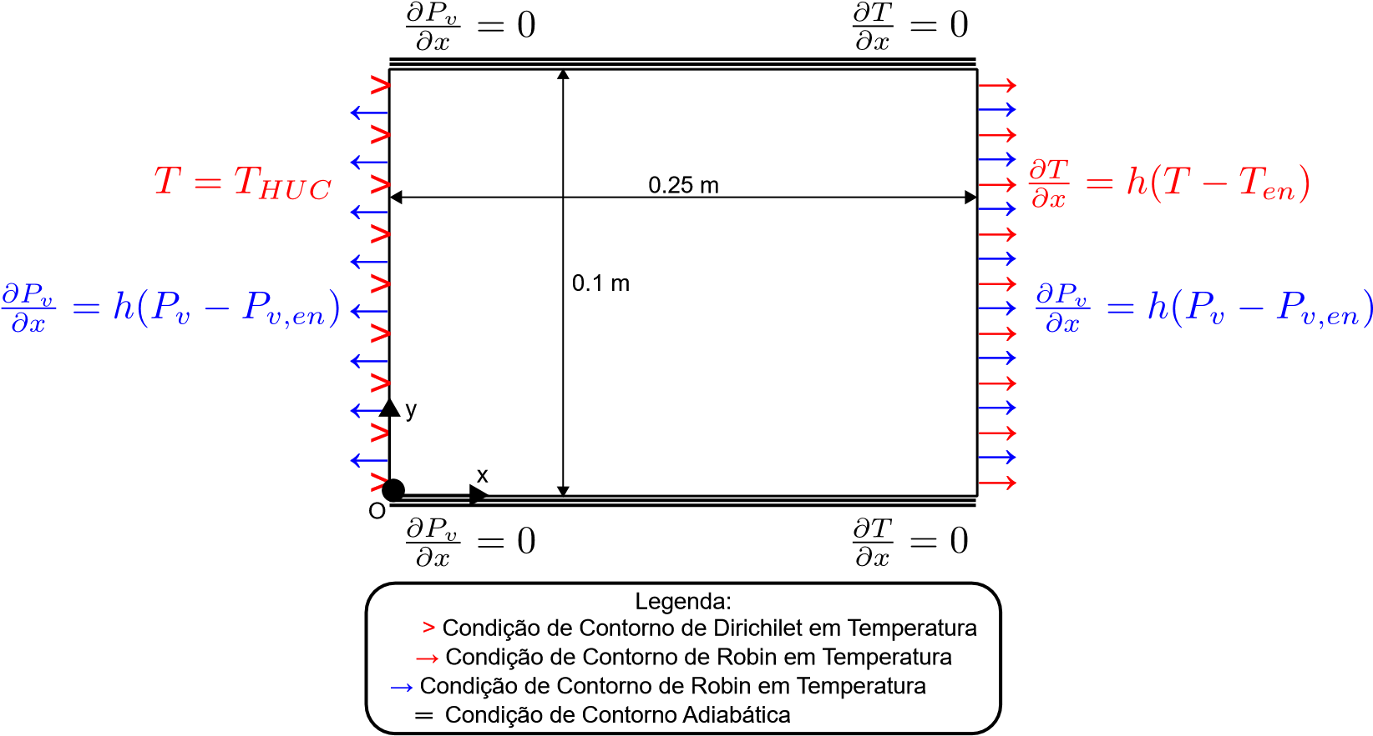

Figura 17 – Esquema do caso ilustrativo apresentando as dimensões e condições de contorno aplicadas.

conforme descrito por Gong e representado pela Equação A.1.

⎧ 1

*w*(*P,T*) = ⎪⎪⎪⎪⎪⎨*ww*0*c.*(︁96*wc*+(0 *φφ*(*P,T*(*P,T*))︁)*m−*(*T*0) *.*96)(*w*(11*..*0404*−−*0*w.*096)*.*96) *φ*0*.*(96*P,T< φ*) *≤*(*P,T*0*.*96) *<* 1*.*04

⎪⎪⎪⎪⎪*wc* [︁0*.*037(*φ −* 1*.*04)+0*.*3335(︁1 *−* 3*.*6 10*T*2 5))︁]︁ 1*.*04 *≤ φ*(*P,T*)

⎩

(A.1)

O uso de tal versão se justifica pois a equação é ajustada para a microestrutura de um concreto refratário (GONG; MUJUMDAR, 1995) e ao não utilizar da porosidade, apresenta uma maior simplicidade de uso. Provido das propriedades apresentadas na Tabela 4, da geometria e das condições iniciais e de contorno, basta definir o sistema de equações a ser resolvido.

A.2 Sistema de Equações

Problemas de caráter transiente são modelos matemáticos cujas variáveis de resposta dependem do tempo. A solução de tais problemas através de modelos numéricos implica em uma discretização no tempo e no espaço. Há inúmeras estratégias para tal tarefa, porém no presente trabalho se utilizará de uma discretização espacial a partir de elementos finitos e temporal a partir de diferenças finitas.

Conforme já apresentado na Seção 2.3.1, a formulação se baseia no balanço de massa e energia dos fluxos de uma quantidade denominada umidade que representa tanto a água líquida livre, adsorvida e o vapor de água. A forma forte do sistema é composta pelas equações de balanço derivadas de 2.5 e 2.6, pelas condições iniciais e de contorno.

A.2.1 Forma Forte

No presente modelo as variáveis independentes escolhidas são a temperatura *T* e a pressão nos poros, *Pv*. A apresentação da formulação do problema em sua forma forte será descrito levando em consideração funções não explicítas das variaveis independentes a fim de simplificar as expressões matemáticas.

Substituindo as Equações 2.1, 2.3 nas Equações 2.5 e 2.6 obtém-se o problema em sua forma forte:

Equações de Conservação:

|  |  |
| --- | --- |
| = *∇ · ∇Pv* + *d* in Ω  *∂t g ∂t* | (A.2) |
| *∂T ∂w K*  = *Ca*  + *Cw  ∇Pv · ∇T* + *∇ ·* (*λ∇T*) in Ω  *∂t ∂t g*  Condição de contorno de Dirichlet: | (A.3) |
| *T*(0*,y,t*) = *THUC*(*t*) in Γ*D*  Condições de contorno de Neumann: | (A.4) |
| *∂T* ⃒⃒  ⃒ = (*T − Ten*) in Γ*N,Tenv* | (A.5) |

*∂w* (︃*K* )︃ *∂w*

*∂x*⃒⃒*x*=*Lx,y,t*

*∂T* ⃒⃒ *∂T* ⃒⃒

 ⃒ = ⃒⃒ = 0 in Γ*N,adi* (A.6)

*∂y*

*,t* ⃒*x,y*=*Ly,t*

|  |  |
| --- | --- |
| *∂Pv* ⃒⃒ *∂Pv* ⃒⃒  ⃒ = ⃒ = *h*  *∂x* ⃒⃒*x*=0*,y,t ∂x* ⃒⃒*x*=*Lx,y,t m* (*Pv − Pv,en*) in Γ*N,Penv* | (A.7) |
| *∂Pv* ⃒⃒ *∂Pv* ⃒⃒  ⃒ = ⃒ = 0 in Γ*N,adi*  *∂y* ⃒ *∂y* ⃒ | (A.8) |

⃒*x,y*=0*,t* ⃒*x,y*=*Ly,t*

Deve-se salientar que as derivadas temporais das curvas de sorção são obtidas a seguir como função das derivadas parciais das variáveis independentes.

Tal abordagem permite expressar o problema em termos mais simples.

*∂w ∂w ∂Pv ∂w ∂T*

= + (A.9)

*∂t ∂Pv ∂t ∂T ∂t*

Além disso, as derivadas temporais das variáveis independentes são aproximadas por diferenças finitas anteriores conforme descrito pelas Equações A.10 e A.11.

|  |  |
| --- | --- |
| *∂Pv Pv − Pvn*  =  *∂t* Δ*t* | (A.10) |
| *∂T T − Tn*  =  *∂t* Δ*t* | (A.11) |

Por fim, as derivadas parciais das curvas de sorção isotérmica são aproximadas por diferenças finitas centrais, Equações A.12 e A.13.

|  |  |
| --- | --- |
| *∂w w*(*Pvn* + *δ Pvn, Tn*) *− w*(*Pvn − δ Pvn, Tn*)  =  *∂Pvn* 2 *δ* | (A.12) |
| *∂w w*(*Pvn, Tn* + *δ Tn*) *− w*(*Pvn, Tn − δ Tn*)  =  *∂Tn* 2 *δ* | (A.13) |

Onde *δ* é um diferencial numérico com valor *δ* = 0*.*0001.

A.2.2 Forma Fraca

A forma fraca é obtida a partir da multiplicação das equações de conservação de massa e de energia pela função teste *ψ* e subsequente integração sobre o domínio numérico. É utilizada a identidade de Green quando aplicável para se obter a forma fraca final.

 (*Pv ·* **n**) *ψ* in Ω (A.14)

*N,Penv*

*K*

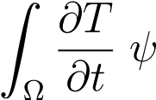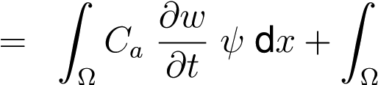 d*x Cw  ∇Pv · ∇T ψ* d*x*

*g*

+ˆ *λ ∇T · ∇ψ* d*x* +ˆ (*T ·* **n**) *ψ* d*x* in Ω (A.15)

Ω Γ*Tenv*

Tal sistema é fornecido à biblioteca FEniCS que converte o sistema de equações parciais diferenciais em um sistema linear de equações baseado nas funções de forma escolhidas. Esse sistema é resolvido iterativamente e o resultado é obtido através dos valores nodais (em cada um dos nós da malha que representa a discretização da geometria do problema) das variáveis de interesse.

1. seguir será delineado a estrutura do código apresentando uma clara cor-relação com cada etapa da descrição matemática.

A.3 Estrutura do script

O script pode ser separado nas seguintes etapas:

* Importação das bibliotecas necessárias
* Definição dos parâmetros de discretização temporal e espacial
* Definição da malha a partir da geometria
* Especificação das condições de contorno
* Definição dos espaços das funções de elementos finitos
* Definição das propriedades dos materiais
* Especificação das condições iniciais
* Descrição do sistema de equações em sua forma fraca
* Loop temporal de resolução das equações e armazenamento dos resultados

Cada uma das etapas serão detalhadas e o código mostrado. O arquivo com todos os comandos é apresentado no Apêndice [REF].

A.3.1 Importação das bibliotecas

Para a simulação, apenas o pacote dolfin da biblioteca FEniCS é necessário. O pacote datetime é utilizado para contabilizar o tempo decorrido de simulação. Já os pacotes csv e os são importados para salvar as séries temporais de variáveis de interesse em uma planilha e para gerenciar em qual diretório serão salvos os arquivos, respectivamente.

|  |
| --- |
| from dolfin import * from datetime import datetime import csv import os |

1

2

3

4

A.3.2 Definição da discretização

Conforme definido na Tabela 4, a discretização é definida a partir das seguintes variáveis.

|  |
| --- |
| # Time discretization t = 0  T_total = 25 * 3600 dt = 15 |

1

2

3

4

5

|  |
| --- |
| # Space discretization  lx = 0.25 ly = 0.10 Nx = 50  Ny = 20 |

6

7

8

9

10

A.3.3 Definição da malha e das condições de contorno

O pacote FEniCS já vem com uma ferramenta capaz de gerar malhas em geometrias simplistas. Dessa forma, para definir a malha da seção retangular da parede do caso de estudo é simples utilizando apenas a função RectangleMesh() . Em seguida, cria-se um objeto que representa as condições de contorno através da função MeshFunction() , cujos argumentos definem qual o tipo desse contorno (face interna ou externa), a malha, e a dimensão do contorno (pontos para um domínio unidimensional, curvas para domínios bidimensionais e superfícies para domínios tridimensionais). Por fim, é criada uma classe para cada parede do retângulo. Tais classes são utilizadas para marcar uma bandeira em cada nó que pertence a tais contornos. Por fim é criada uma medida através da função Measure() que será utilizada na formulação da forma fraca.

|  |
| --- |
| # Mesh and Boundaries Condition Definitions mesh = RectangleMesh(0.0, 0.0, lx, ly, Nx, Ny)  # Boundaries  boundaries = MeshFunction('size_t', mesh, mesh.topology().dim() - 1) boundaries.set_all(0)  class left(SubDomain):  def inside(self, x, on_boundary):  return abs(x[0]) < DOLFIN_EPS and on_boundary  class right(SubDomain):  def inside(self, x, on_boundary): |

1

2

3

4

5

6

7

8

9

10

11

12

13

14

15

|  |
| --- |
| return abs(x[0] - lx) < DOLFIN_EPS and on_boundary  class top(SubDomain):  def inside(self, x, on_boundary):  return abs(x[1] - ly) < DOLFIN_EPS and on_boundary  class down(SubDomain):  def inside(self, x, on_boundary):  return abs(x[1]) < DOLFIN_EPS and on_boundary  left = left() right = right() top = top() down = down() left.mark(boundaries, 1) right.mark(boundaries, 2) top.mark(boundaries, 3) down.mark(boundaries, 4)  ds = Measure("ds", domain=mesh, subdomain_data=boundaries) |

16

17

18

19

20

21

22

23

24

25

26

27

28

29

30

31

32

33

34

35

36

37

A.3.4 Definição dos espaços das funções de elementos finitos

Uma vez definida as geometrias do problema, criam-se o espaço da função de elementos finitos onde residem as funções teste e as funções bases que aproximação as variáveis independentes do problema (a temperatura e a pressão). Como o problema é acoplado de maneira forte, o espaço vetorial deverá compreender elementos que aproximem ambas as funções e para tanto cria-se um espaço misto. Para tanto, é criado primeiramente um objeto que representa um elemento finito linear RectangleMesh(P1) . Em seguida define-se o elemento misto e o espaço de função sobre a malha usando a função FunctionSpace() . A partir daí é possível obter funções teste e funções de aproximação a partir do espaço V.

|  |
| --- |
| # Mixed element and space functions definition P1 = FiniteElement('P', mesh.ufl_cell(), 1) element = MixedElement([P1, P1]) V = FunctionSpace(mesh, element) v_1, v_2 = TestFunctions(V)  u = Function(V) P_v, T = split(u) u_n = Function(V) P_v_n, T_n = split(u_n) |

1

2

3

4

5

6

7

8

9

A.3.5 Definição das propriedades do material

Cada uma das propriedades são definidas através de funções definidas em python. A única especificidade referente ao uso da plataforma FEniCS é o uso de uma função própria para definir condicionais. O leitor é referenciado ao Anexo [REF] para visualizar o código inteiro a fim de evitar prolixidade.

A.3.6 Especificação das condições iniciais

As condições iniciais são projetadas no espaço de elementos finitos usando a função interpolate() .

|  |
| --- |
| # Initial conditions  P_0 = P_v_inf  P_v_n = interpolate(P_0, V.sub(0).collapse())  T_0 = Constant(298.15)  T_n = interpolate(T_0, V.sub(1).collapse()) |

1

2

3

4

5

A.3.7 Descrição da forma fraca

Em seguida, a forma fraca é definida. Na presente subseção também será criado um objeto que representa o problema numérico a ser resolvido. A representação é direta do problema descrito em A.2.2. A integração é apenas representada implicitamente pela multiplicação de cada termo pela medida volumétrica dx ou de contorno ds .

Também se define o Jacobiano do resíduo que será utilizado no algoritmo de resolução através do método de Newton. Por fim, são definidos objetos que representam o problema numérico ( problem ) e o algoritmo de solução em si ( solver ).

|  |
| --- |
| # Variational formulation in residual form  # Mass balance equation equation  ResP = dwdt(P_v, T, P_v_n, T_n) * v_1 * dx  ResP += (a(P_v_n, T_n) / g) * inner(nabla_grad(P_v), nabla_grad(v_1)) * dx  ResP += - ((w_d(T) - w_d(T_n)) / dt) * v_1 * dx  ResP += B_w * (P_v - P_v_inf) * v_1 * (ds(1) + ds(2) + ds(3) + ds(4))  # Energy balance equation  ResT = rho * C_p * ((T - T_n) / dt) * v_2 * dx  ResT += k * inner(nabla_grad(T), nabla_grad(v_2)) * dx  ResT += - h_d * ((w_d(T) - w_d(T_n)) / dt) * v_2 * dx  ResT += - C_a(T_n) * dwdt(P_v, T, P_v_n, T_n) * v_2 * dx  ResT += C_w * (a(P_v_n, T_n) / g) * \ inner(nabla_grad(P_v_n), nabla_grad(T_n)) * v_2 * dx  ResT = ResT + (B_t * (T - T_inf) +  C_a(T_n) * B_w * (P_v - P_v_inf)) * v_2 * (ds(2) + ds(3))  # Total residual  Res = ResT + ResP  # Jacobian  Jac = derivative(Res, u)  problem = NonlinearVariationalProblem(Res, u, bcs, Jac, ffc_options) solver = NonlinearVariationalSolver(problem) |

1

2

3

4

5

6

7

8

9

10

11

12

13

14

15

16

17

18

19

20

21

22

23

24

25

26

A.3.8 Loop temporal

Em seguida, após a definição do problema e do objeto que representa o algoritmo de solução cria-se um loop que deverá rodar até o tempo de simulação alcançar o tempo total simulado (25 h). A evolução da pressão máxima, da temperatura máxima e da quantidade de água livre do sistema são salvos em um arquivo .csv que permite sua visualização online (i.e. durante a simulação).

Ao entrar no loop o tempo atual de simulação é utilizado para definir em qual etapa da curva de aquecimento se está. Isto define a temperatura na condição de contorno de Dirichlet. Em seguida é resolvido o sistema linear de equações. A quantidade de água livre no sistema é integrada ao longo do domínio e os valores do timestep anterior são igualados ao timestep atual. A cada dez ciclos dentro do loop os resultados de todo o domínio são salvos em um arquivo que pode ser visualizado através da plataforma Paraview (SQUILLACOTE *et al.*, 2007). O tempo de simulação é corrigido e o ciclo se inicia novamente.

Ao alcançar o tempo total de simulação o programa saí do loop, o arquivo csv é salvo e se calcula o tempo real gasto pela simulação.

|  |
| --- |
| f = open(dir_ + '/time_series.csv', 'w') writer = csv.writer(f, delimiter='\t') startTime = datetime.now() while t <= T_total:  print('Progress: ' + str(round(t / T_total * 100, 2)) + '%')  # Solve non-linear problem  T_huc.t = t if t < 5 * 3600:  T_huc.rate = 50  T_huc.T_0 = 298.15 elif (t > 5 * 3600) & (t < 10 * 3600):  T_huc.rate = 0  T_huc.T_0 = 298.15 + 250 elif (t > 10 * 3600):  T_huc.rate = 30 |

1

2

3

4

5

6

7

8

9

10

11

12

13

14

15

16

17

|  |
| --- |
| T_huc.t_0 = 15.833 * 3600 T_huc.T_0 = 298.15 + 250 n, conv = solver.solve()  # integration over domain of water quantity wat = assemble((w(P_v_n, T_n)) * dx, form_compiler_parameters=ffc_options)  w_domain.append(wat) convergence.append(n) time.append(t)  # Update solution with last computed value  (_P, _T) = u.split(True)  P_v_n.vector()[:] = _P.vector()  T_n.vector()[:] = _T.vector()  P_v_max = max(P_v_n.vector()[:]) / 1e6  P_v_min = min(P_v_n.vector()[:]) / 1e6  T_max = max(T_n.vector()[:]) T_min = min(T_n.vector()[:]) writer.writerow([t, H, wat, n, T_max, P_v_max])  if (nt % freq_out == 0):  _P.rename("Pressure [Pa]", "P_v") _T.rename("Temperature [K]", "T") filex.write(_P, t) filex.write(_T, t)  nt += 1 t += dt  # End loop over time steps f.close()  time_delta = datetime.now() - startTime print('Simulation time: ', str(time_delta)) |

18

19

20

21

22

23

24

25

26

27

28

29

30

31

32

33

34

35

36

37

38

39

40

41

42

43

44

45

46

47

48

49

50

51

52

A.4 Pós-processamento

O pós processamento se dá através de dois tipos de dados principais, são eles o arquivo csv que tem como objetivo dar um indicativo qualitativo da convergência correta da simulação (isto é, se o resultado é condizente, se a temperatura de aquecimento é obedecida, se a pressão máxima é um valor coerente ou se a quantidade de água está seguindo o comportamento já esperdo), e os dados nodais de todo o domínio.

Os dados do domínio são os mais importantes porém resultam em arquivos pesados (dependendo do refinamento da malha e do tamanho do incremento de tempo). Portanto dependendo da simulação o intervalo de registro dos dados pode ser maior ou menor. Análises qualitativas são realizadas usando o Paraview enquanto análises quantitativas, descritas em termos de gráficos da evolução de propriedade em diferentes posições ou de perfis térmicos em diferentes tempos, são obtidos por rotinas em Python.